Информационная система «Управление бюджетным процессом Ленинградской области»
Подсистема бюджетного учета учреждений

Рабочая инструкция по документу «Акт о результатах инвентаризации наличных денежных средств ф. 0510836»

на ___ листах

2025 год

Оглавление
Термины и определения 4
1 ЭТАП СОЗДАНИЕ ДОКУМЕНТА 5
2 ЭТАП ДОЗАПОЛНЕНИЕ БУХГАЛТЕРОМ (КАССИРОМ) 15
3 ЭТАП ОЗНАКОМЛЕНИЕ ОТВЕТСТВЕННЫМ ИСПОЛНИТЕЛЕМ С РЕЗУЛЬТАТОМ ИСПОЛНЕНИЯ ЗАДАЧИ 18
4 ЭТАП ПОДПИСАНИЕ ОТВЕТСТВЕННЫМ ИСПОЛНИТЕЛЕМ 21
5 ЭТАП ГОЛОСОВАНИЕ И ПОДПИСАНИЕ ЧЛЕНАМИ КОМИССИИ 23
6 ЭТАП ГОЛОСОВАНИЕ И ПОДПИСАНИЕ ПРЕДСЕДАТЕЛЕМ КОМИССИИ 28
7 ЭТАП ПРОВЕРКА КВОРУМА ПРИНЯТИЯ РЕШЕНИЙ ОТВЕТСТВЕННЫМ ИСПОЛНИТЕЛЕМ ИЗ СОСТАВА КОМИССИИ 33
8 ЭТАП УТВЕРЖДЕНИЕ РУКОВООДИТЕЛЕМ 35
9 ЭТАП СОГЛАСОВАНИЕ С УЧРЕДИТЕЛЕМ 37
10 ЭТАП ОТРАЖЕНИЕ В УЧЕТЕ 39
11 ЭТАП ОЗНАКОМЛЕНИЕ ОТВЕТСТВЕННЫМ ИСПОЛНИТЕЛЕМ С РЕЗУЛЬТАТОМ ИСПОЛНЕНИЯ ЗАДАЧИ 42

Акт о результатах инвентаризации наличных денежных средств (ф. 0510836) (далее - Акт инвентаризации (ф. 0510836) применяется для оформления инвентаризационной комиссией субъекта учета заключения по результатам проведенной инвентаризации наличных денежных средств.
Акт инвентаризации (ф. 0510836) формируется на основании данных Инвентаризационной описи наличных денежных средств (ф. 0504088) ответственным исполнителем из состава инвентаризационной комиссии.
В случае исправления технической ошибки после завершения процесса обработки документа смотреть инструкцию по аннулированию документа.

Термины и определения
Обозначение, сокращение | Определение
ДГУ | Подсистема, реализованная на платформе 1С: Документооборот
Подсистема бюджетного учета учреждений, ПБУУ | Подсистема автоматизации бюджетного (бухгалтерского) учета финансового-хозяйственной деятельности, а также формирования бухгалтерских проводок, регламентированной бюджетной, налоговой и статистической отчетности казенных, бюджетных, автономных учреждений Ленинградской области
ПЭП | Простая электронная подпись, подтверждает факт формирования электронной подписи определенным лицом посредством использования кодов, паролей или иных средств
УКЭП, ЭП | Усиленная квалифицированная электронная подпись - электронная подпись, полученная в результате криптографического преобразования информации с использованием ключа электронной подписи, указанным в квалифицированном сертификате. Для создания и проверки электронной подписи используются средства электронной подписи, имеющие подтверждение соответствия требованиям

УЧАСТНИКИ ПРОЦЕССА
Обозначение, сокращение | Определение
Ответственный исполнитель | Ответственный лицо (исполнитель), ответственный исполнитель из состава Комиссии, уполномоченный на формирование документа
Кассир | Кассир или бухгалтер, выполняющий функции кассира в учреждении
Бухгалтер | Лицо ответственное за ведение бухгалтерского учета
Член Комиссии | Члены комиссии
Председатель Комиссии | Председатель комиссии
Руководитель | Руководитель учреждения (иное уполномоченное лицо)

- ЭТАП СОЗДАНИЕ ДОКУМЕНТА
Начало процесса в ДГУ.
  - Выполните авторизацию, используя учетные данные пользователя с ролью «Ответственный исполнитель».
Документ формируется ответственным лицом из состава Комиссии, уполномоченным на формирование документов.
  - Перейдите в раздел «Документы и файлы» и откройте подраздел «Внутренние документы».
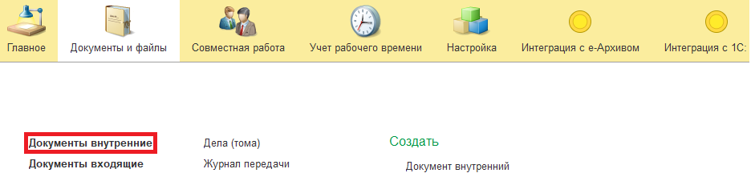
  - Нажмите кнопку «Создать».
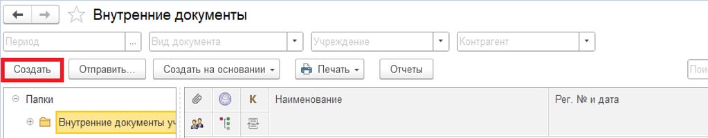
  - Откройте папку «Бухгалтерские документы 61н» или папку «Недавние», выберите «Акт о результатах инвентаризации наличных денежных средств (ф. 0510836)». Нажмите кнопку «Создать».
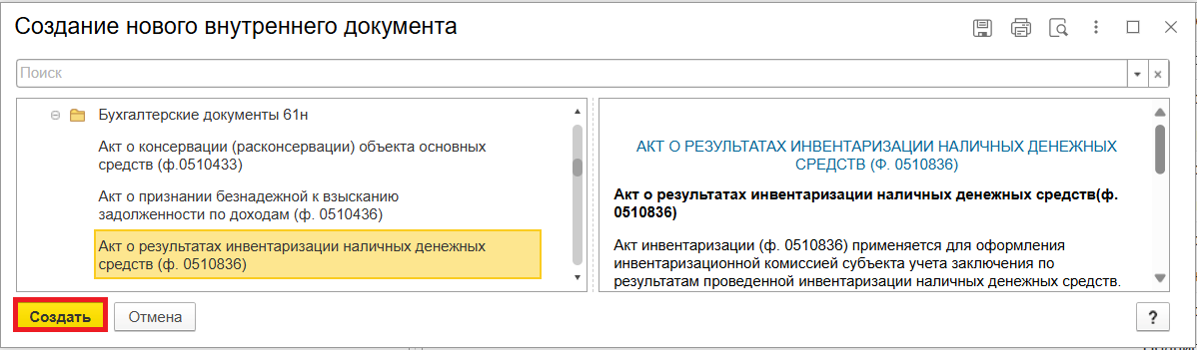
  - Закладка «Реквизиты».
1.5.1. При создании нового документа дата в разделе «Реквизиты» заполняется автоматически.
В поле указан плановый срок исполнения обработки внутреннего документа по шаблону, установленный правилами внутреннего документооборота.
Данный срок является предельным для обработки и исполнения документа. То есть до даты, указанной в поле «Срок», документ должен быть утвержден и отражен в учете, а также исполнены все задачи.
В случае, если необходимо перенести плановый срок исполнения обработки внутреннего документа, в поле «Срок» выбрать соответствующую дату из календаря.
Редактирование поля «Срок» доступно ответственному исполнителю из состава комиссии до момента записи документа.
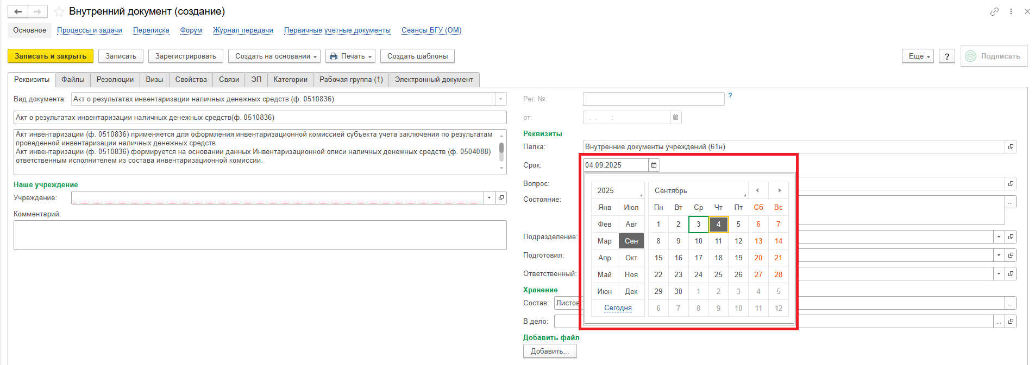

    - Добавьте скан-копии документа-основания (например: Приказ, Распоряжение о результатах инвентаризации) в нижней части документа на вкладке «Реквизиты», в разделе «Добавить Файл» нажмите кнопку «Добавить». И выберите «Загрузить с диска».
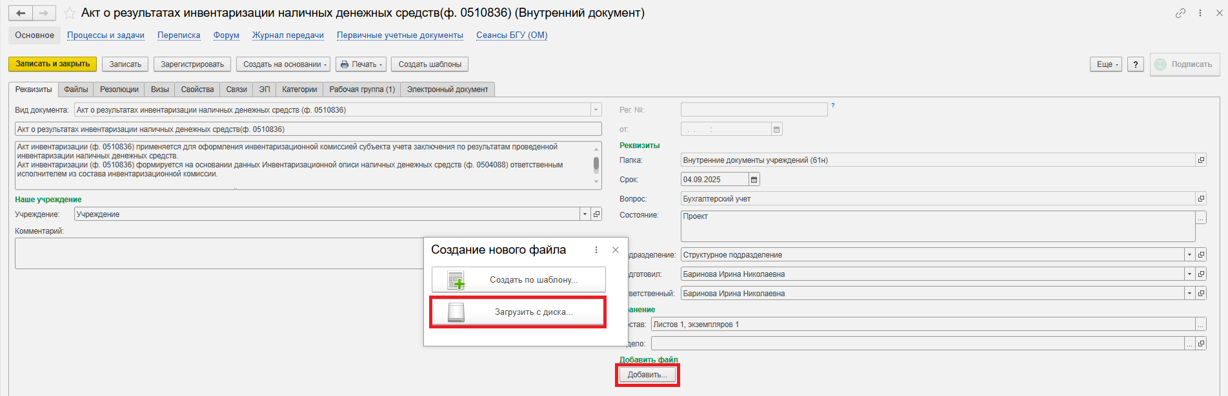
На закладке «Файлы» внутреннего документа отобразится файл. Необходимо указать имя файла, которое будет отображаться в печатной форме документа.
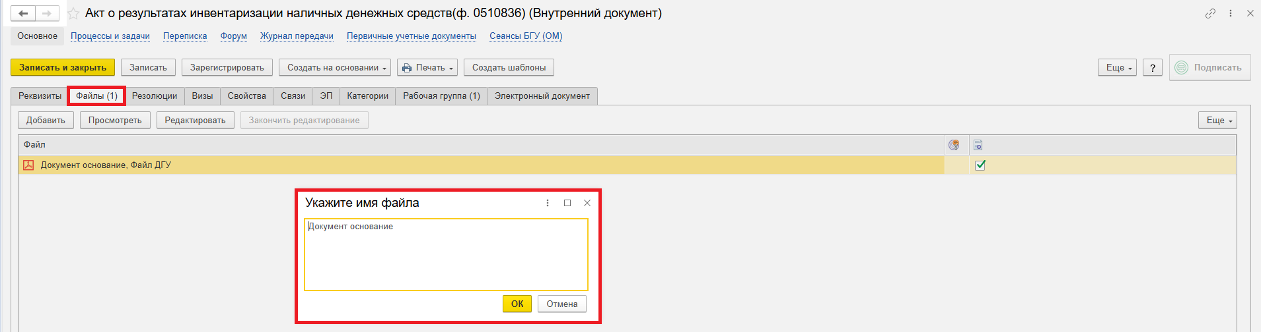
Программа выдаст сообщение о том, что необходимо подписать прикрепленный файл.
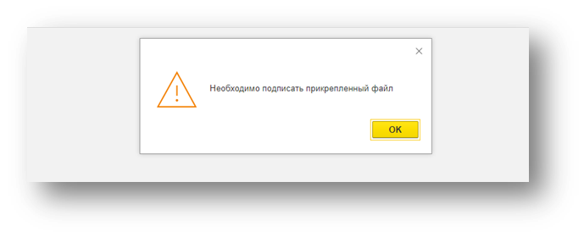
Нажмите кнопку «Еще», выберите «ЭП и шифрование», «Подписать ПЭП».
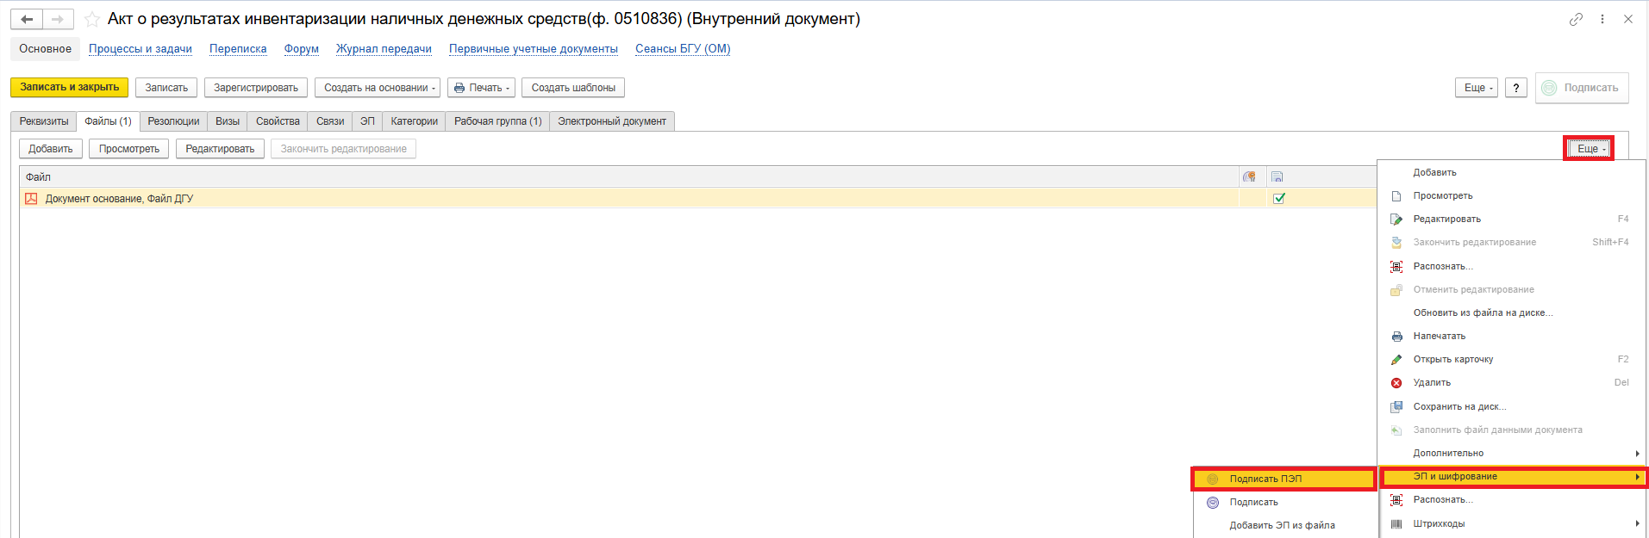

В окне «Подписание документов» нажмите кнопку «Подписать».
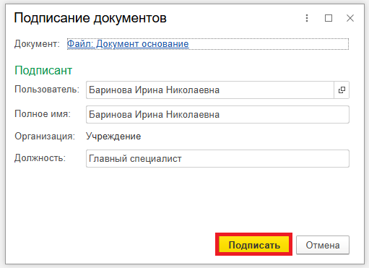
  - Перейдите на закладку «Электронный документ».
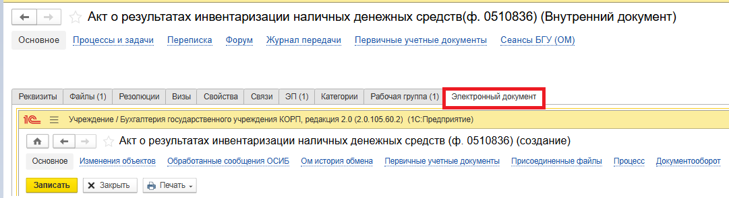
1.7.1. В поле «Решение о проведении инвентаризации» по команде «Показать все» откроется список Решений о проведении инвентаризации с отбором по счету 201.34 (касса). Укажите Решение и нажмите кнопку «Выбрать».

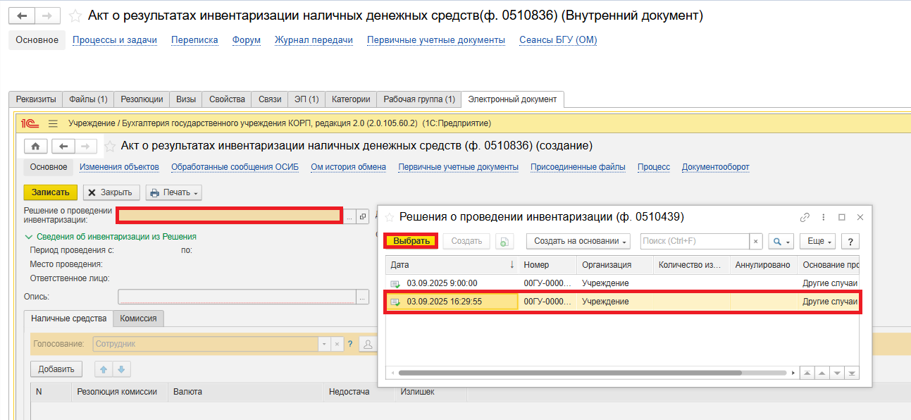

В открывшемся окне «Выбор данных из Решения с учетом изменений» установите флажок напротив кодов строк и счетов инвентаризации по ответственному сотруднику, по которому требуется сформировать документ «Акт о результатах инвентаризации наличных денежных средств». Нажмите на кнопку «Выбрать строки».

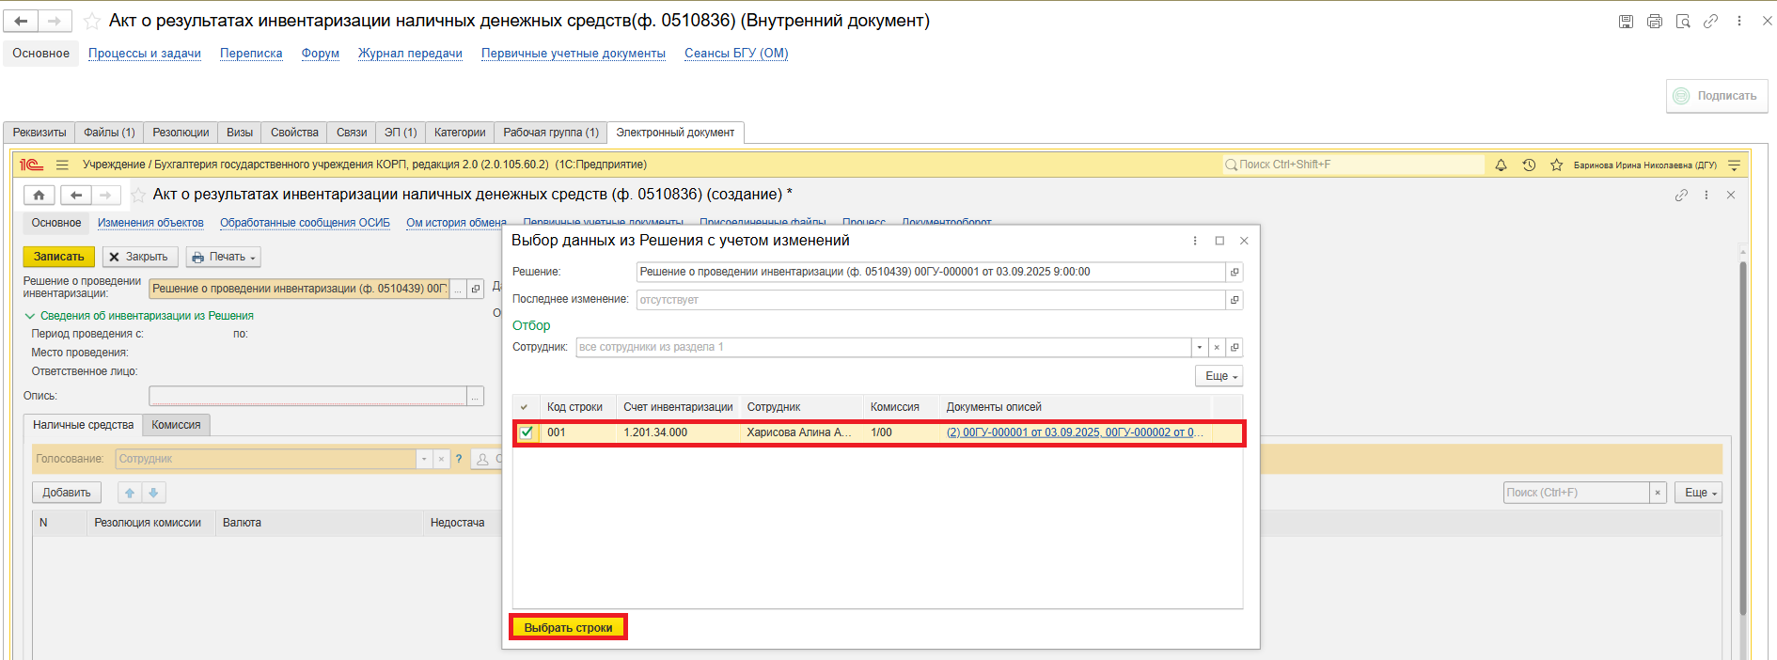
Далее появится окно «Документ успешно заполнен на основании Решения о проведении инвентаризации». Нажмите на кнопку «Ок».
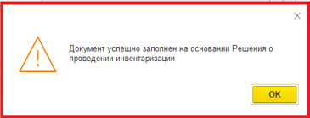

В результате, в шапке документа будут заполнены сведения об инвентаризации, а также полностью заполнится закладка «Комиссия».

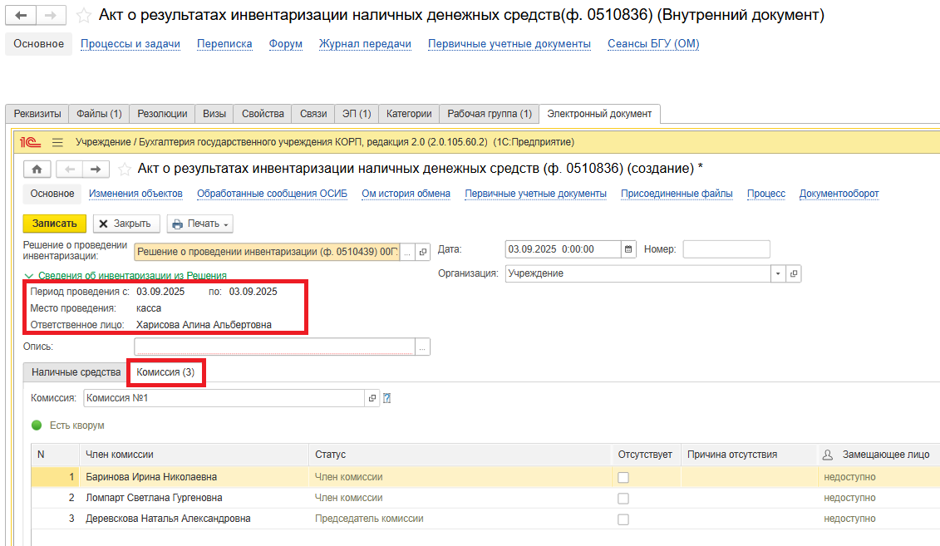
1.7.2. В поле «Опись» из списка выберите тип данных и нажмите на кнопку «ОК».
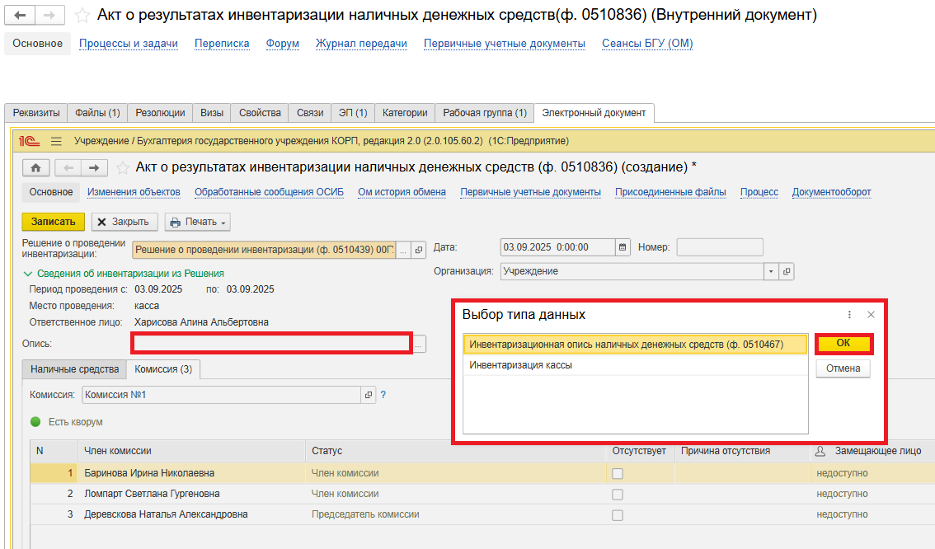
По кнопке «Выбрать» из списка укажите инвентаризационную опись наличных денежных средств или инвентаризацию кассы в зависимости от выбора типа данных.

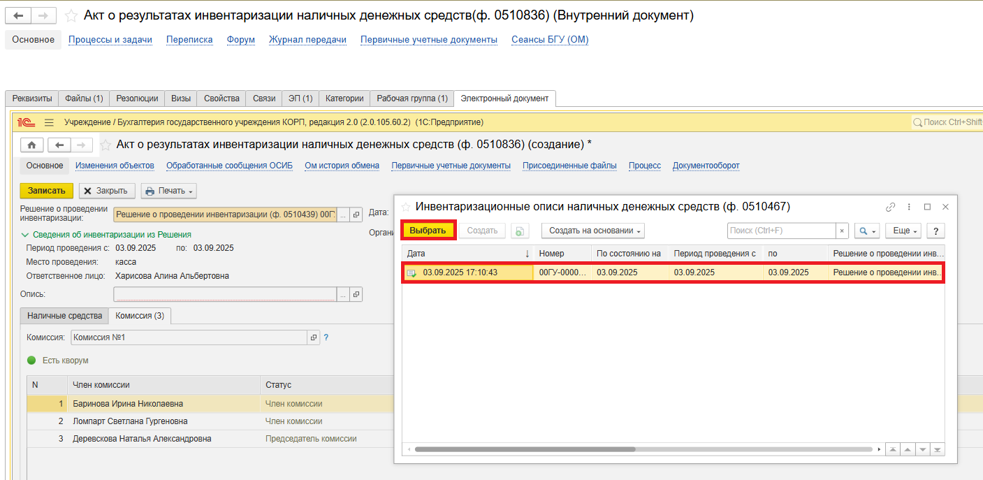
Появится сообщение «Заполнить документ на основании выбранной описи?». Нажмите на кнопку «Да».
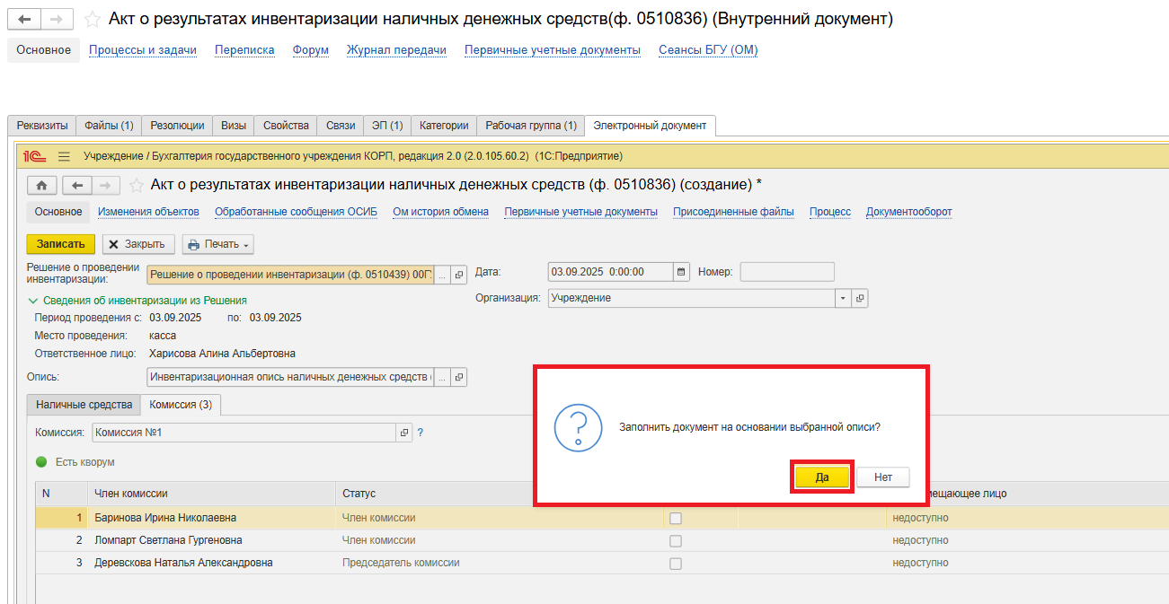
В результате выбранной описи заполняется закладка «Наличные средства».

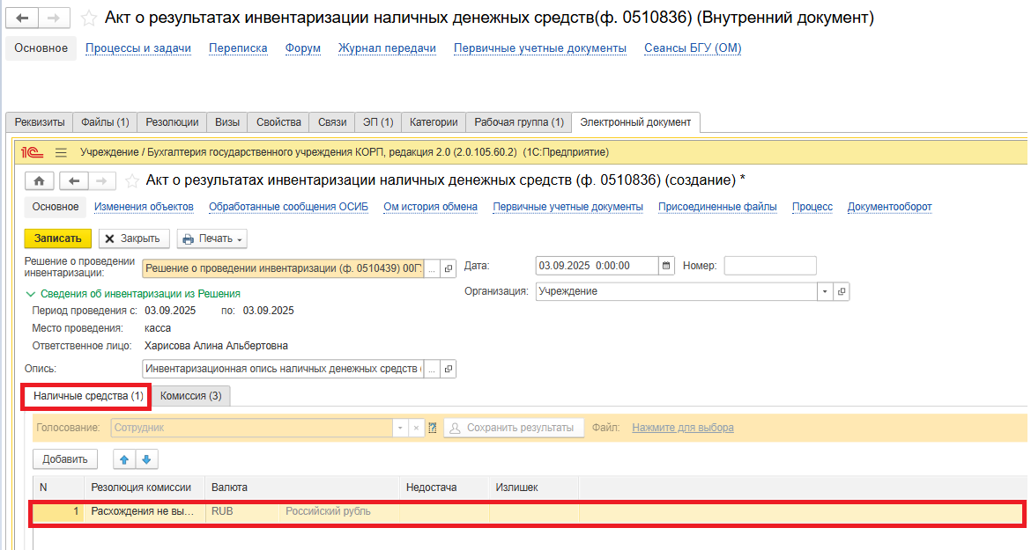
В случае, если по итогам инвентаризации излишки и недостача денежных средств не выявлены, в графах 2 - 5 проставляются нули, в графе 6 отражается заключение инвентаризационной комиссии – «Расхождения не выявлены. Принять результаты инвентаризации: фактическое наличие денежных средств соответствует учетным данным». В случае отсутствия по результатам проведенной инвентаризации недостачи или излишков наличных денежных средств, голосование не осуществляется (Лист голосования не формируется), графы 7 и 8 табличной части Акта инвентаризации (ф. 0510836) не заполняются.
1.7.3 На закладке «Комиссия» (заполняется данными закладки «Инвентаризационные комиссии» документа «Решение о проведении инвентаризации») ответственному исполнителю необходимо отметить отсутствующих членов комиссии и указать причину их отсутствия. Поставьте галку в графе «Отсутствует», «Причина отсутствия», выберите причину, нажмите кнопку «Выбрать».
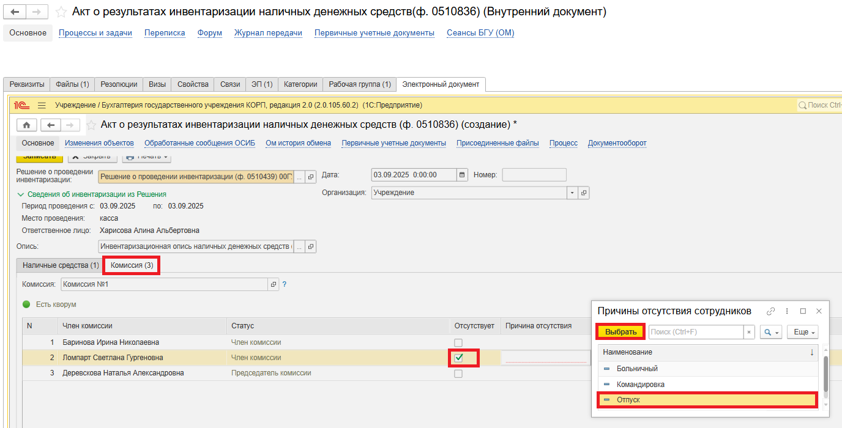

1.7.4. Проверьте заполнение поля «Руководитель» (руководитель автоматически подтягивается из карточки Организации).
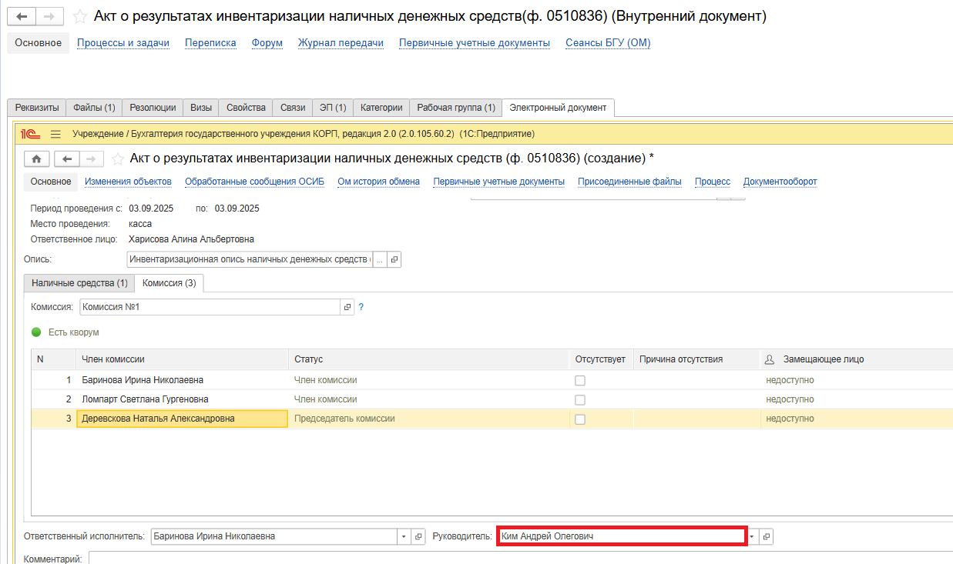
1.7.5. Нажмите кнопку «Записать» и «Закрыть».
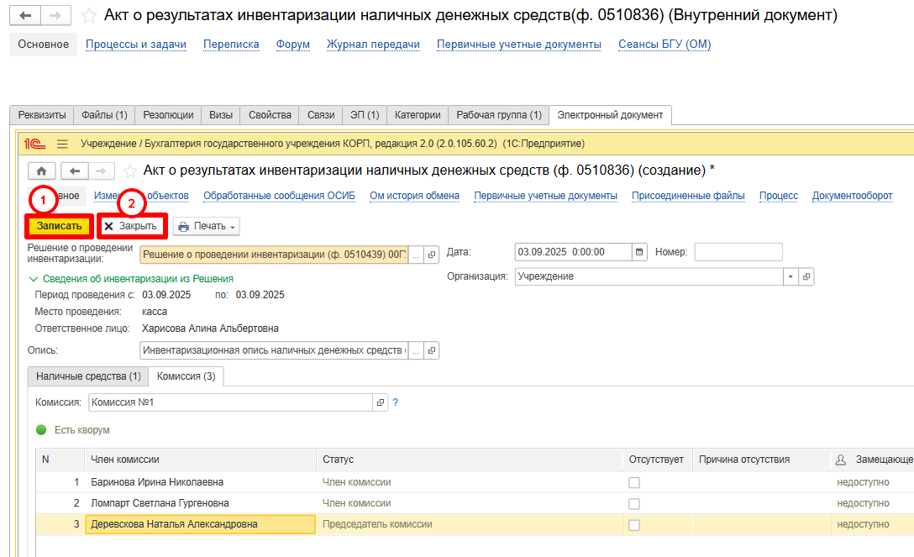
1.8. Нажмите кнопку «Зарегистрировать».
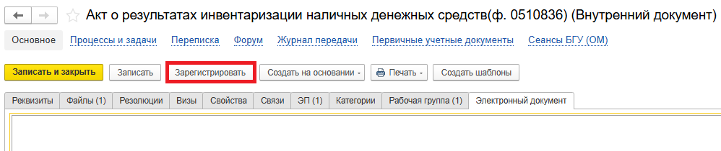
1.9. Откроется окно запуска процесса по шаблону.
В зависимости от того были выявлены недостачи или излишки наличных денежных средств в ходе инвентаризации или нет, автоматически подберутся необходимые шаблоны процесса «Акт о результатах инвентаризации наличных денежных средств (ф. 0510836) Без расхождения» или «Акт о результатах инвентаризации наличных денежных средств (ф. 0510836) Выявлены расхождения».
В случае, если учреждение выступает в роли главного распорядителя бюджетных средств, выберите шаблон «Акт о результатах инвентаризации наличных денежных средств (ф. 0510836)». Нажмите на кнопку «Перейти к запуску процесса».
В остальных случаях выберите шаблон «Акт о результатах инвентаризации наличных денежных средств (ф. 0510836) - С ГЛ. АД.». Нажмите на кнопку «Перейти к запуску процесса».

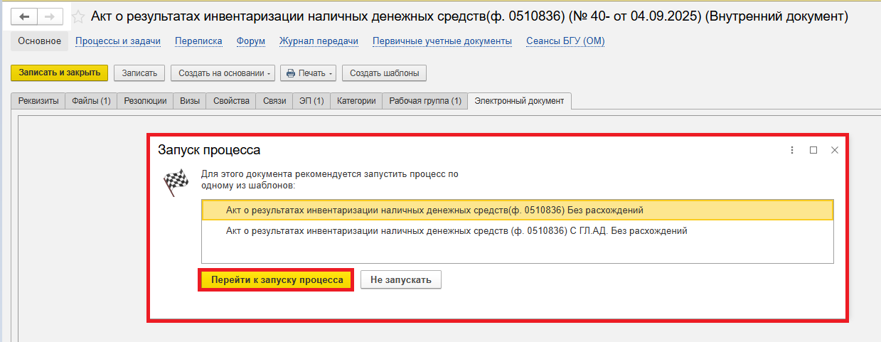
1.9.1. В случае, если необходимо написать комментарий для Кассира (Бухгалтера с ролью кассир), заполните поле «Описание».

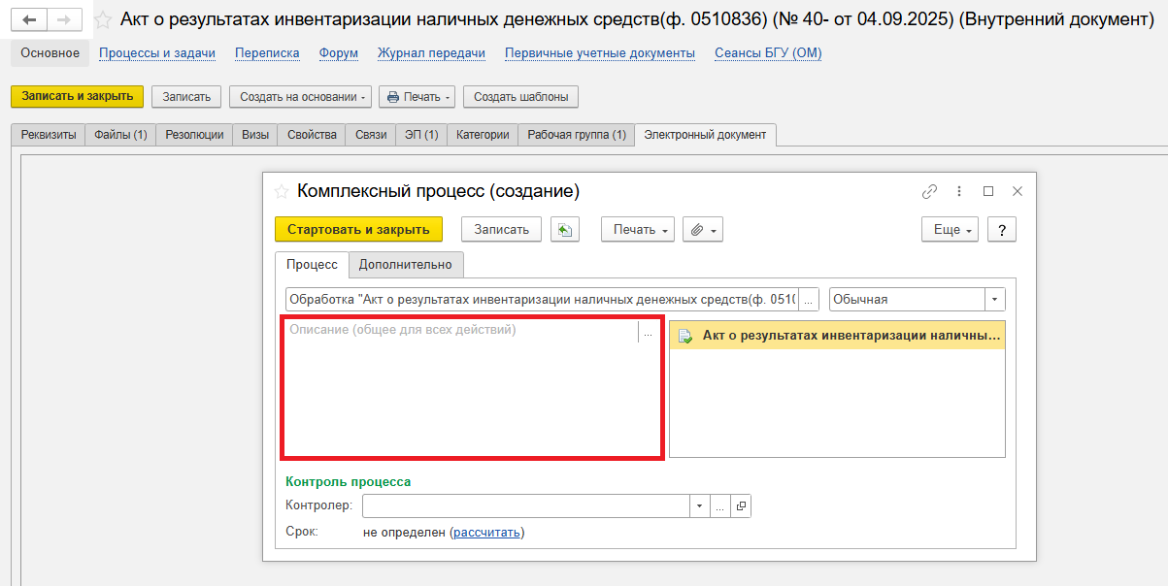
  - . Нажмите кнопку «Стартовать и закрыть».
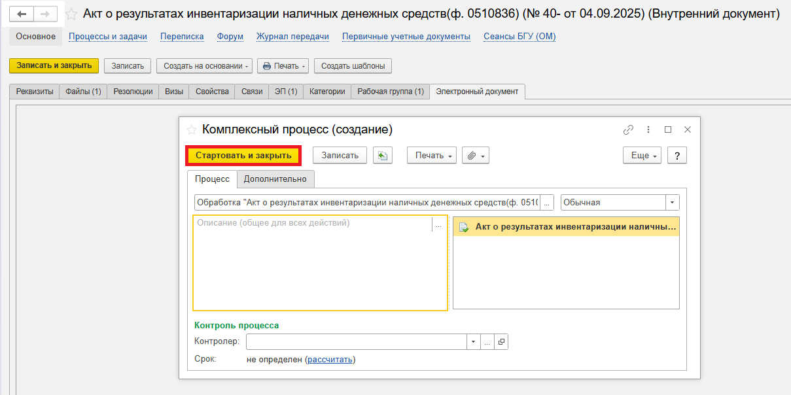
1.10.1. Для проверки запуска процесса, откройте вкладку «Процессы и задачи», убедитесь кому назначена задача. В нижней таблице выделите процесс, далее через контекстное меню выберите «Обновить».

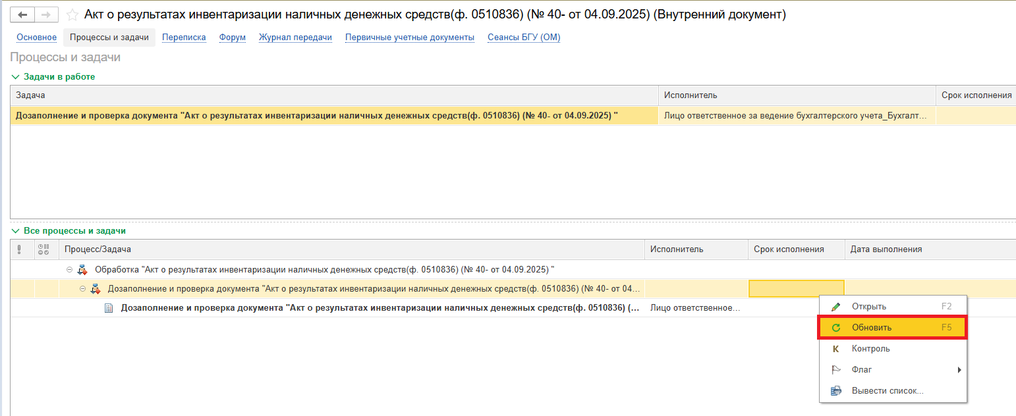

- ЭТАП ДОЗАПОЛНЕНИЕ БУХГАЛТЕРОМ (КАССИРОМ)
Продолжение процесса в ПБУУ
  - Выполните авторизацию, используя учетные данные пользователя с ролью «Бухгалтер. Кассир».
  - Перейдите в подсистему «Органайзер», далее «Документооборот: Задачи мне».
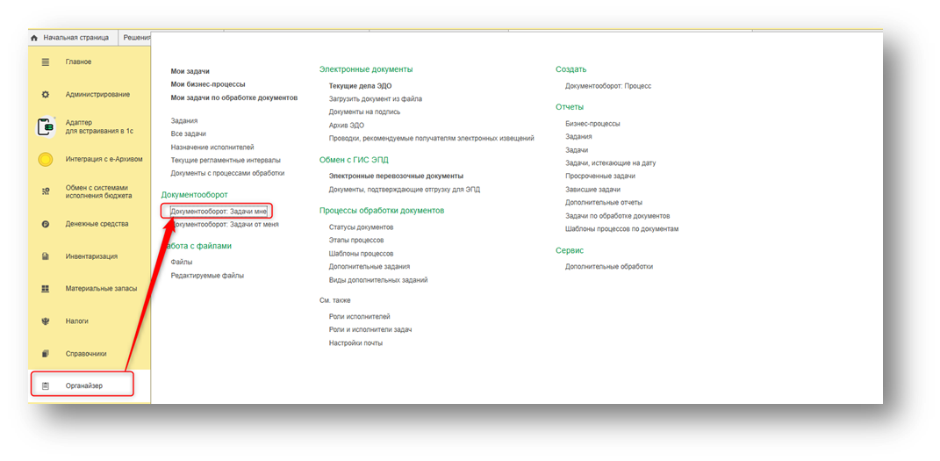
  - На начальной станице в разделе «Документооборот: задачи мне» нажмите кнопку «Обновить». В списке задач отобразится задача «Дозаполнение и проверка документа "Акт о результатах инвентаризации наличных денежных средств (ф. 0510836) …"».

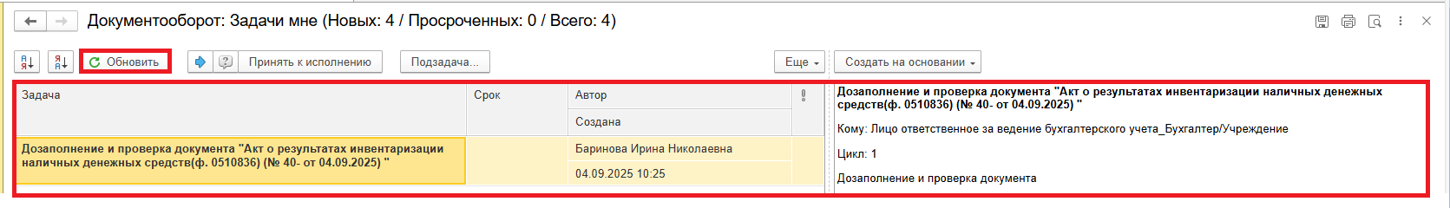
  - Выделите задачу из списка задач, нажмите кнопку «Принять к исполнению».
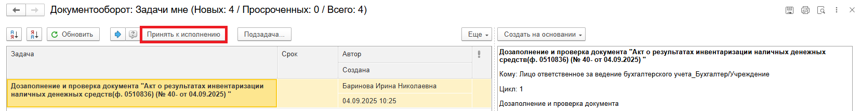
  - Нажмите кнопку «Создать на основании», выберите «Акт о результатах инвентаризации наличных денежных средств». Откроется форма с данными, заполненными ответственным лицом.

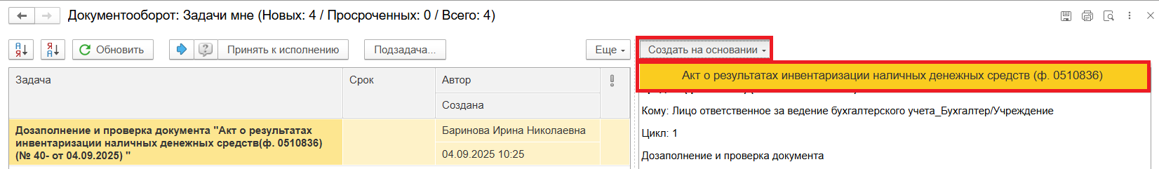

2.6. Проверьте заполнение. В случае некорректного заполнения документа «Кассир» (Бухгалтер с ролью кассир) может выбрать другое Решение о проведении инвентаризации и (или) Опись или вернуть документ ответственному исполнителю из состава комиссии на доработку. При возврате на доработку закройте документ, не сохраняя. Далее пункт 2.8.2.
2.7. Нажмите кнопку в нижней левой части экрана «Отправить на подписание».
Программа предложит сохранить документ, нажмите кнопку «Ок».
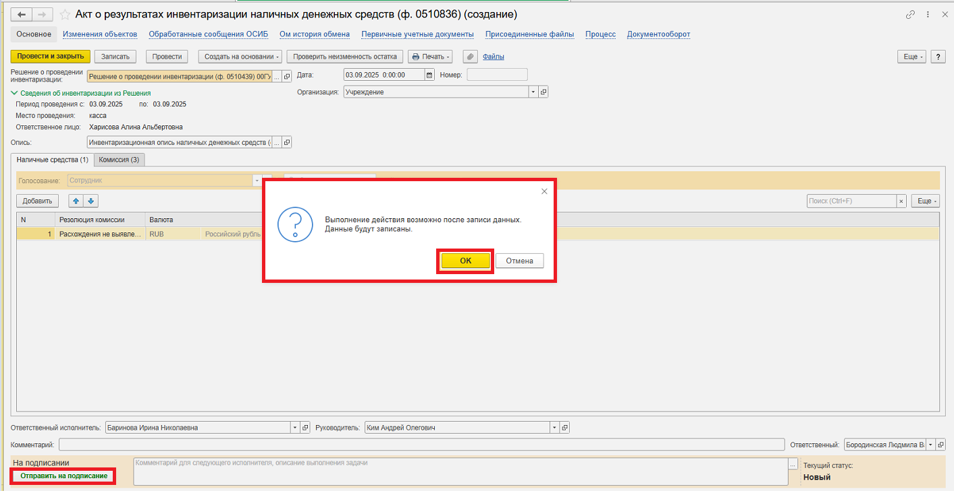
2.8. Закройте документ, вернитесь к задаче на начальной странице.
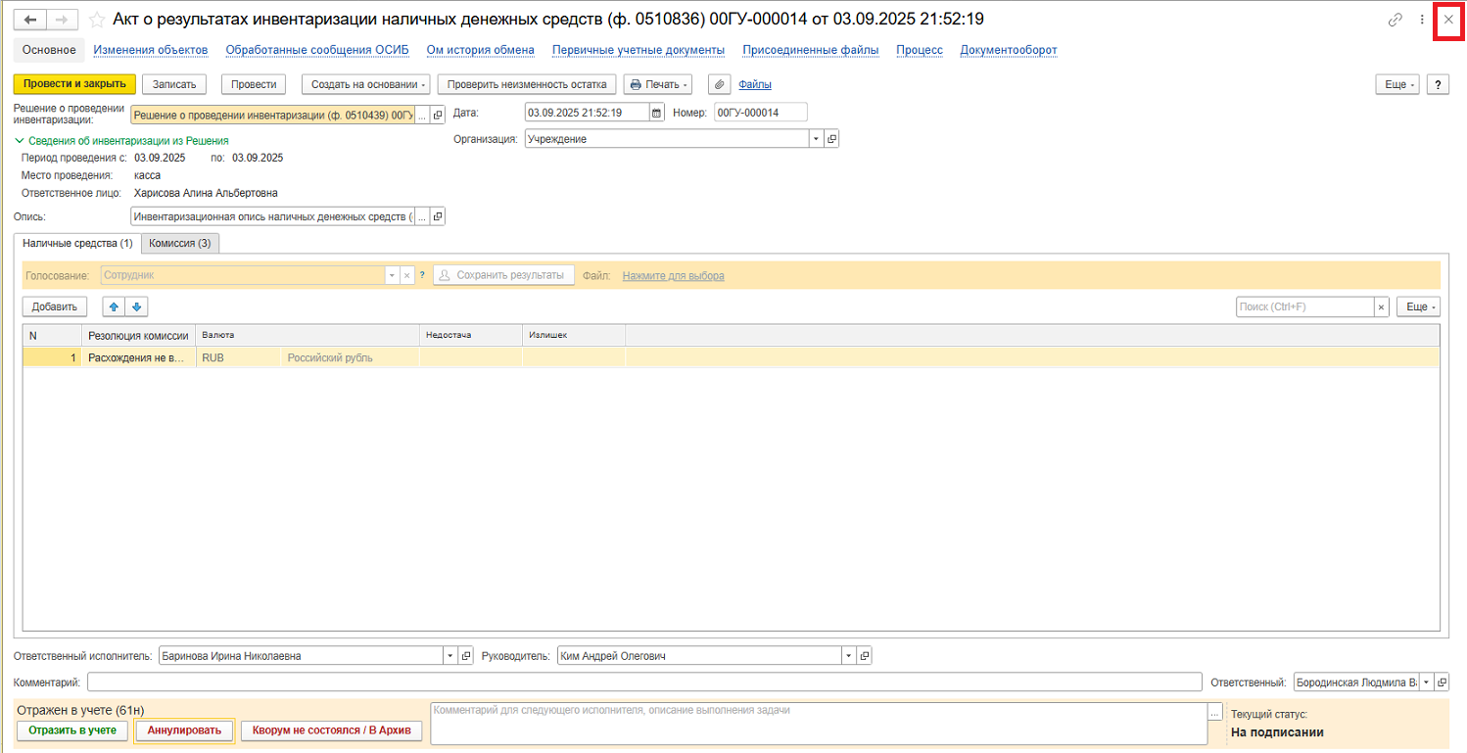
.
  - Выделите задачу. Исполните (пункт 2.8.1) или отклоните (пункт 2.8.2).
2.9.1. Нажмите кнопку «Исполнено». Далее пункт 2.9.
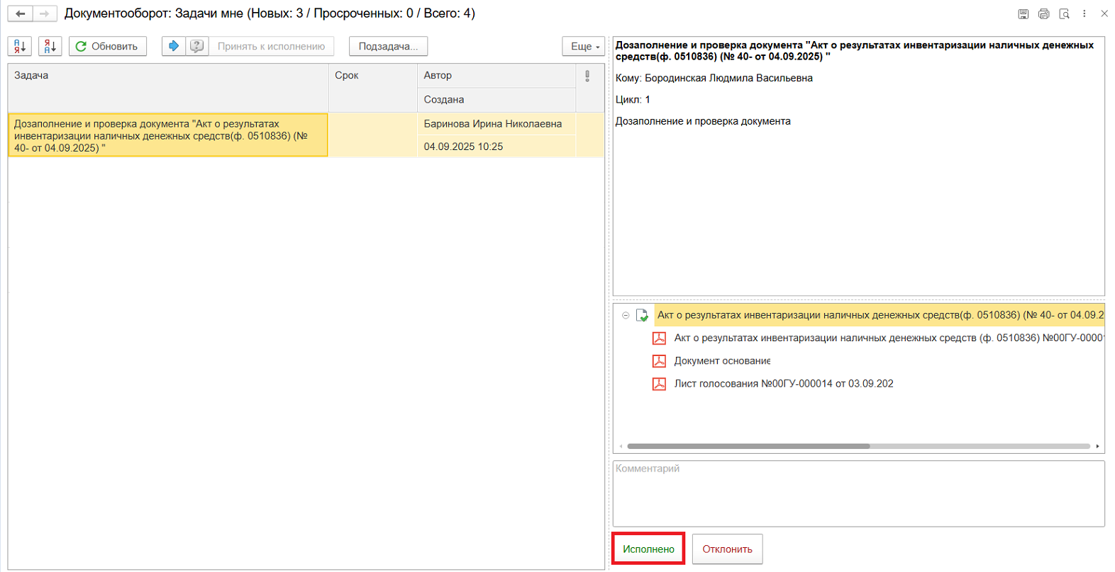
2.9.2. В случае возврата нажмите на кнопку «Отклонить», заполнив поле «Комментарий».
Далее пункты 2.10. – 2.11.1.
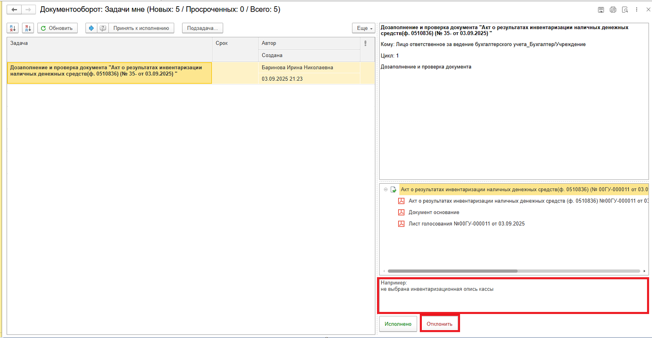

- ЭТАП ОЗНАКОМЛЕНИЕ ОТВЕТСТВЕННЫМ ИСПОЛНИТЕЛЕМ С РЕЗУЛЬТАТОМ ИСПОЛНЕНИЯ ЗАДАЧИ
Продолжение процесса в ДГУ.

  - Выполните авторизацию, используя учетные данные пользователя с ролью «Ответственный исполнитель».
  - На начальной странице появится задача о результате завершения процесса «Ознакомиться с результатом исполнения: "Акт о результатах инвентаризации наличных денежных средств (ф. 0510836)…"» – нажмите кнопку «Завершить исполнение».

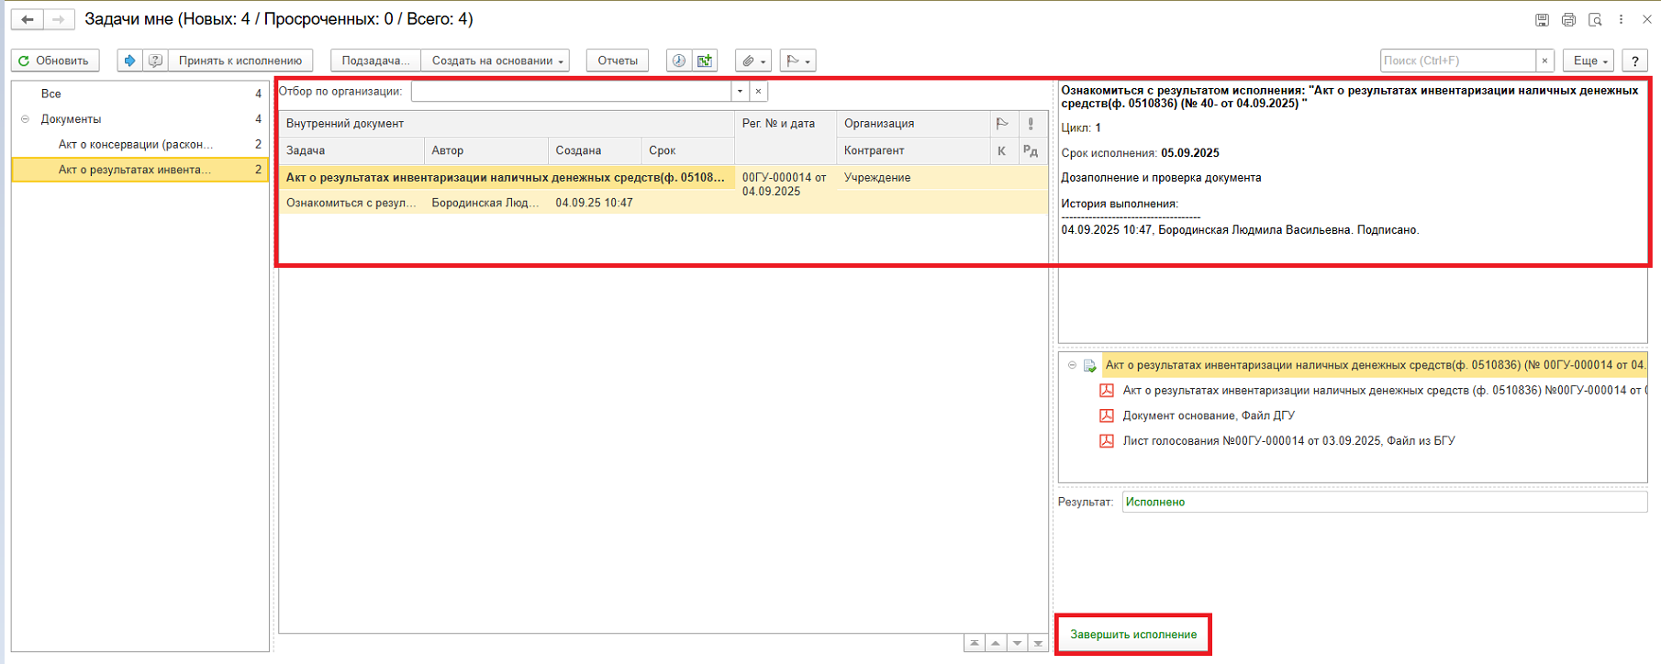
  - В случае отклонения задачи кассиром (бухгалтером с ролью кассир): в ДГУ Ответственное лицо вносит соответствующие изменения.
  - Обновите начальную страницу (кнопка «Обновить»). В списке задач отобразится задача «Ознакомиться с результатом исполнения: "Акт о результатах инвентаризации наличных денежных средств (ф. 0510836)…"» с отрицательным результатом.
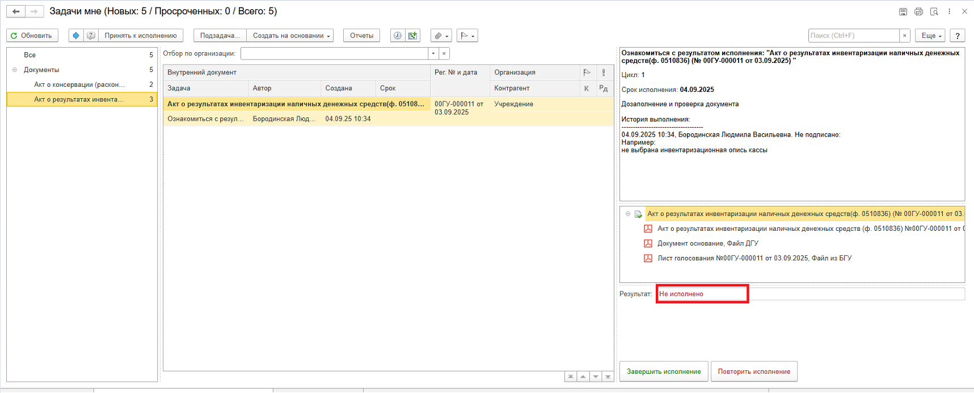

  - Выделите задачу, нажмите кнопку «Принять к исполнению».
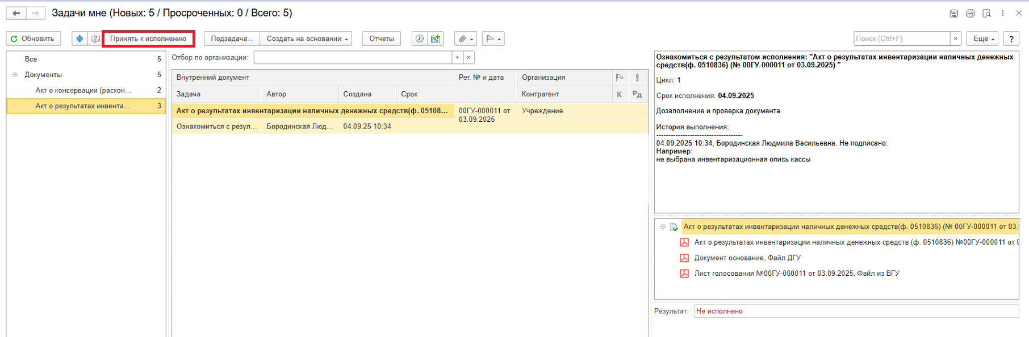
  - Откройте предмет задачи «Акт о результатах инвентаризации наличных денежных средств (ф. 0510836)».
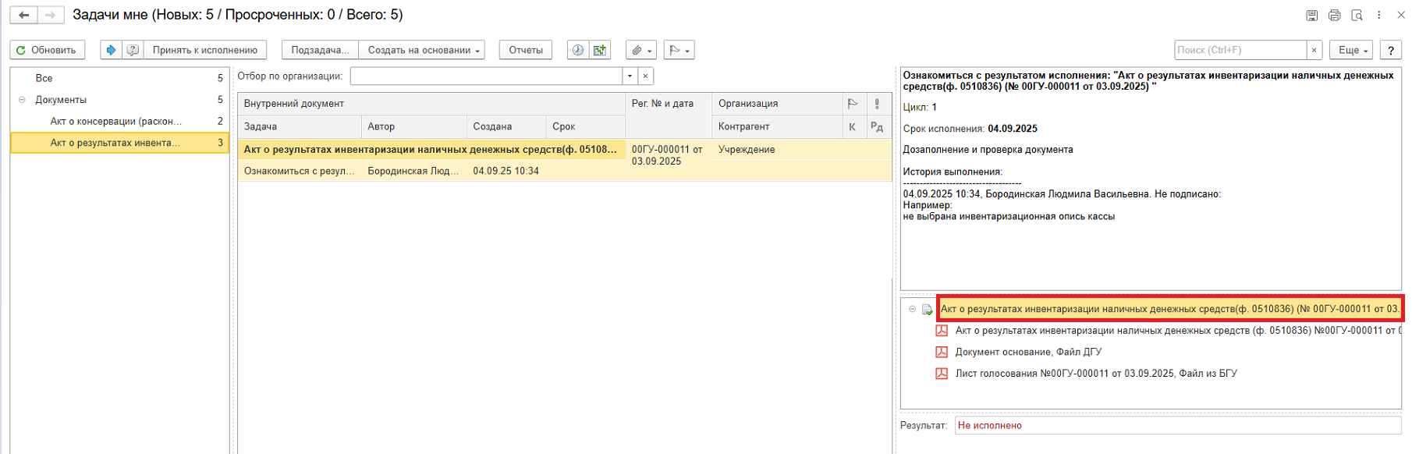

  - Перейдите на закладку «Электронный документ» (1), внесите соответствующие изменения.
  - Нажмите кнопки «Записать» (2), «Закрыть» (3).
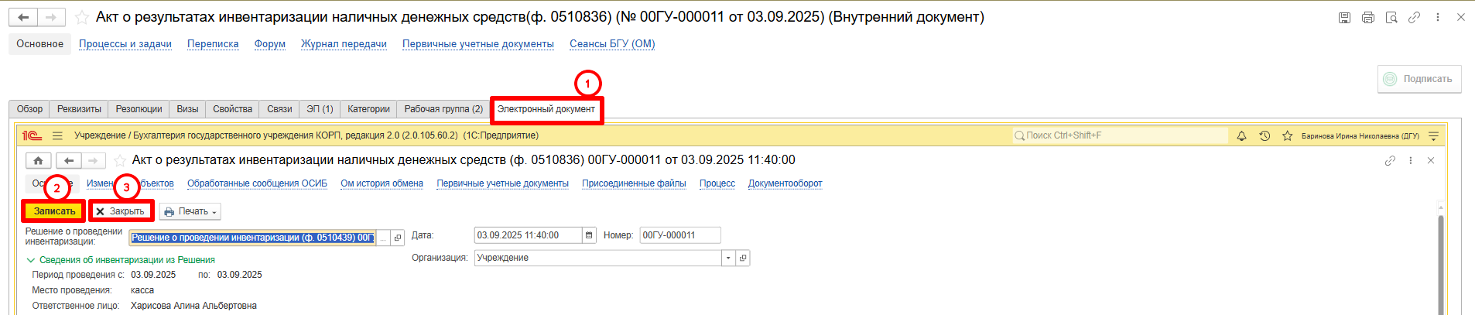
2.11.6. Закройте предмет задачи.
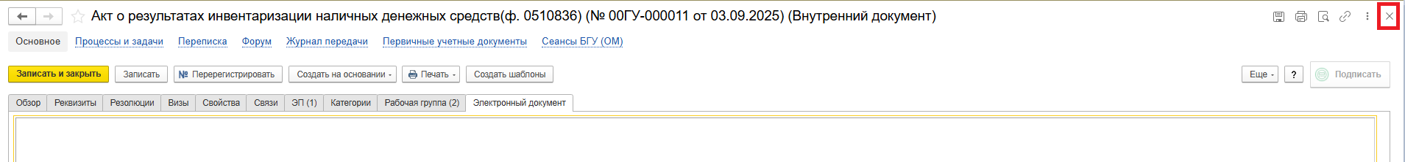

  - Вернитесь на начальную страницу, нажмите кнопку «Повторить исполнение», заполните комментарий и нажмите кнопку «Отправить на повторное исполнение».
Обратите внимание!
Если нажать на кнопку «Завершить исполнение», процесс завершится.
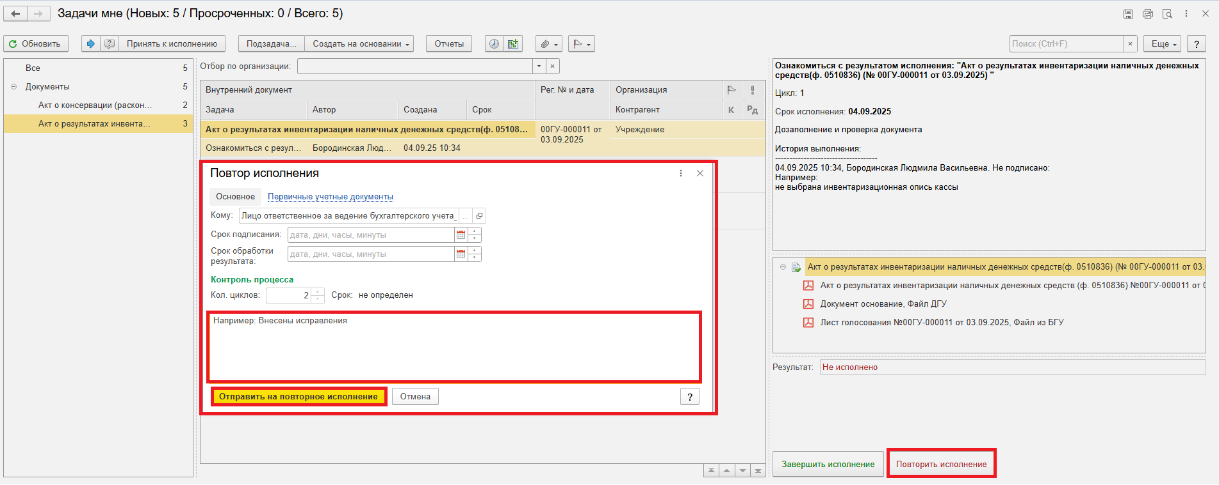
Для Кассира (Бухгалтера с ролью кассир):
После доработки документа Ответственным исполнителем из состава комиссии в ПБУУ на начальной странице Кассиру (Бухгалтеру с ролью кассир) возвращается в работу задача «Дозаполнение и проверка документа "Акт о результатах инвентаризации наличных денежных средств (ф. 0510836)..."».
- ЭТАП ПОДПИСАНИЕ ОТВЕТСТВЕННЫМ ИСПОЛНИТЕЛЕМ
Продолжение процесса в ДГУ.

  - Выполните авторизацию, используя учетные данные пользователя с ролью «Ответственный исполнитель из состава Комиссии».
  - На начальной странице в разделе «Документооборот: задачи мне» нажмите кнопку «Обновить».
  - В списке задач отобразится задача «Подписание ответственным исполнителем из состава комиссии "Акт о результатах инвентаризации наличных денежных средств (ф. 0510836)…"».
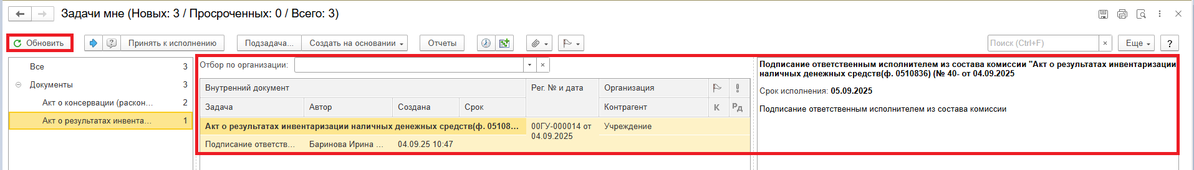
  - Выделите задачу из списка задач, нажмите кнопку «Принять к исполнению».
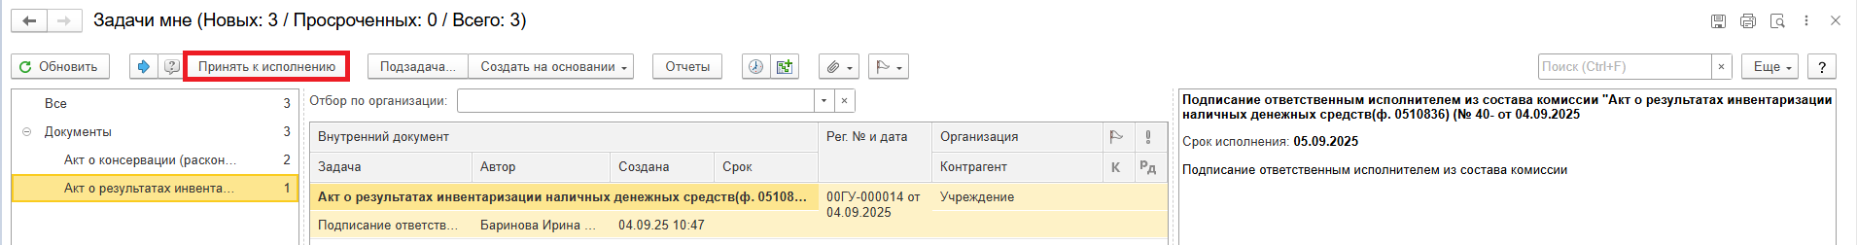
  - В предмете задачи «Акт о результатах инвентаризации наличных денежных средств (ф. 0510836)…» откройте pdf-файлы для ознакомления.
При первом открытии pdf-файла выходит окно «Как открыть файл?». Установите флаг «Всегда открывать только для просмотра». Далее такое окно выходить не будет.
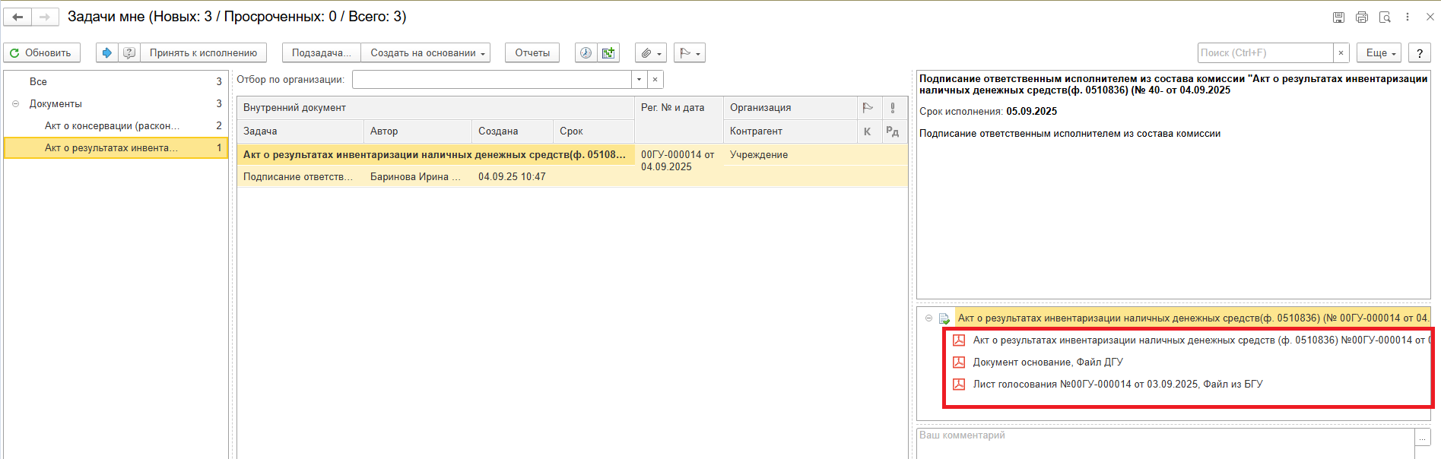
  - Нажмите кнопку «Подписать ПЭП». В открывшемся окне «Подпись предмета» нажмите на кнопку «Подписать».
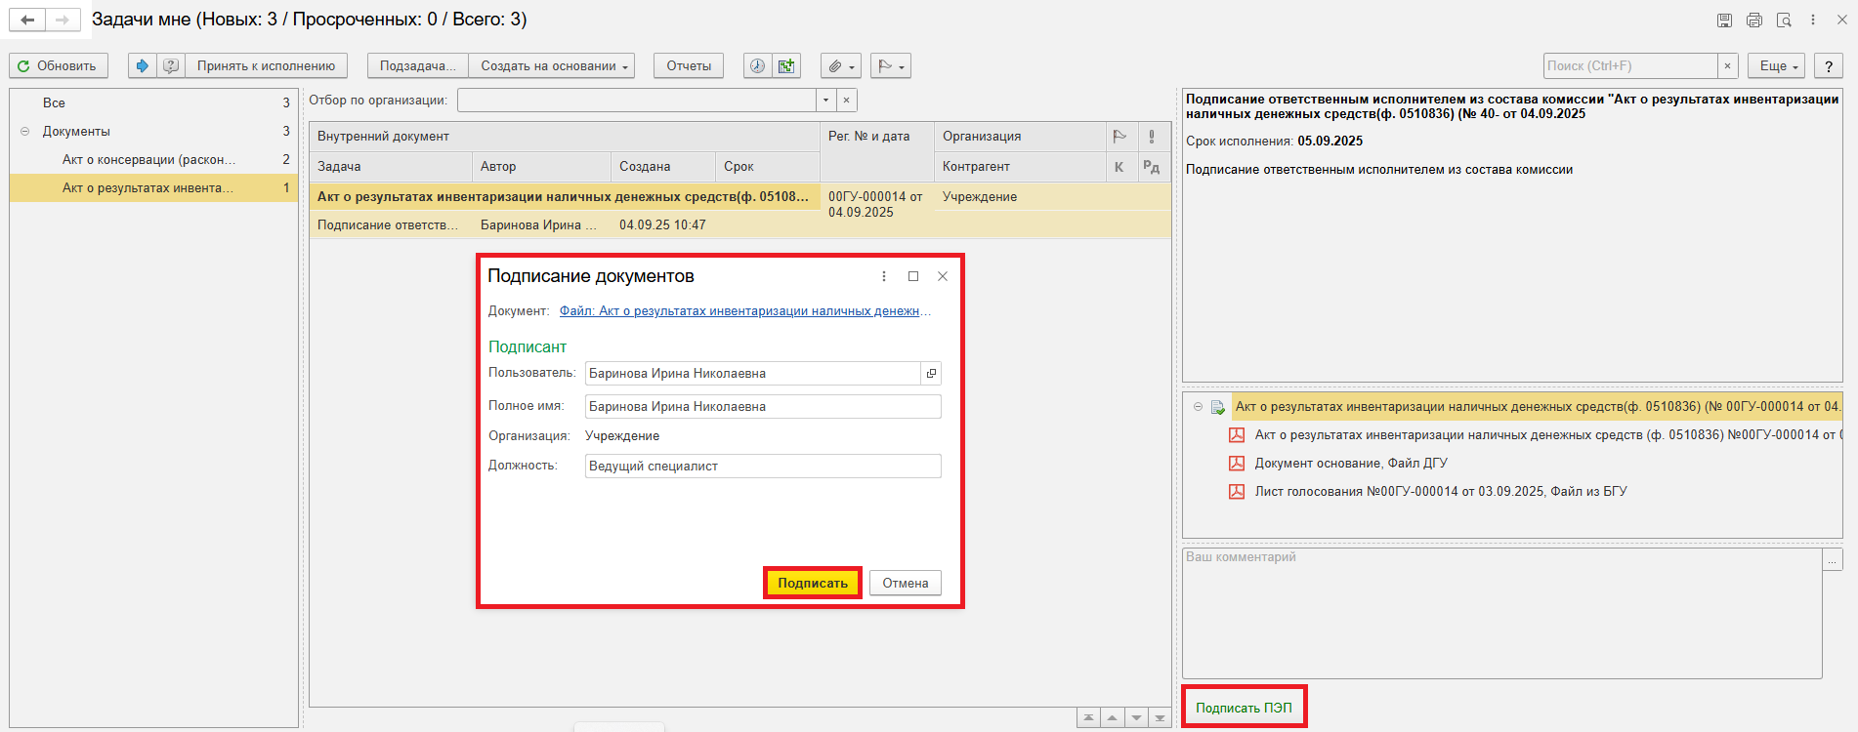

- ЭТАП ГОЛОСОВАНИЕ И ПОДПИСАНИЕ ЧЛЕНАМИ КОМИССИИ
Обратите внимание!
В случае отсутствия по результатам проведенной инвентаризации недостачи или излишков наличных денежных средств, голосование не осуществляется (процесс запущен по шаблону «Акт о результатах инвентаризации наличных денежных средств (ф. 0510836) Без расхождений» или «Акт о результатах инвентаризации наличных денежных средств (ф. 0510836) С ГЛ.АД. Без расхождений». Члены комиссии только подписывают акт.

  - Выполните авторизацию в ДГУ, используя учетные данные пользователя с ролью «Член комиссии».
  - На начальной странице в разделе «Документооборот: задачи мне» нажмите кнопку «Обновить». В списке задач отобразится задача "Голосование членами комиссии «Акт о результатах инвентаризации наличных денежных средств (ф. 0510836) …"».
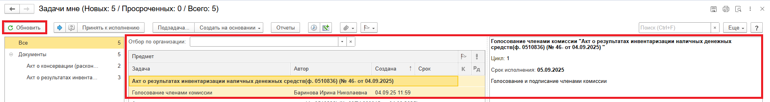
  - Выделите задачу из списка задач, нажмите кнопку «Принять к исполнению».
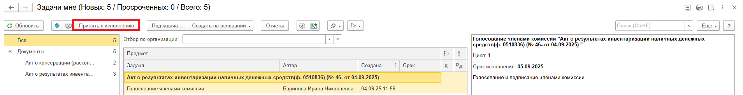
  - При необходимости в предмете задачи «Акт о результатах инвентаризации наличных денежных средств (ф. 0510836) …» откройте pdf-файлы и ознакомьтесь с данными документа.
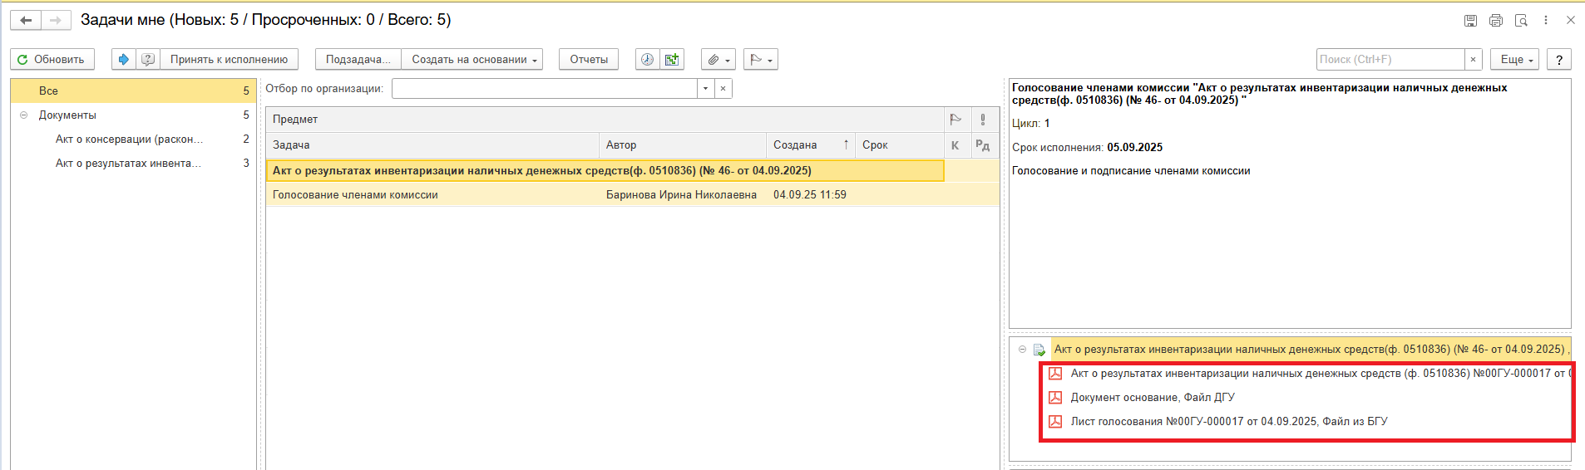
  - Откройте предмет задачи «Акт о результатах инвентаризации наличных денежных средств (ф. 0510836)…».
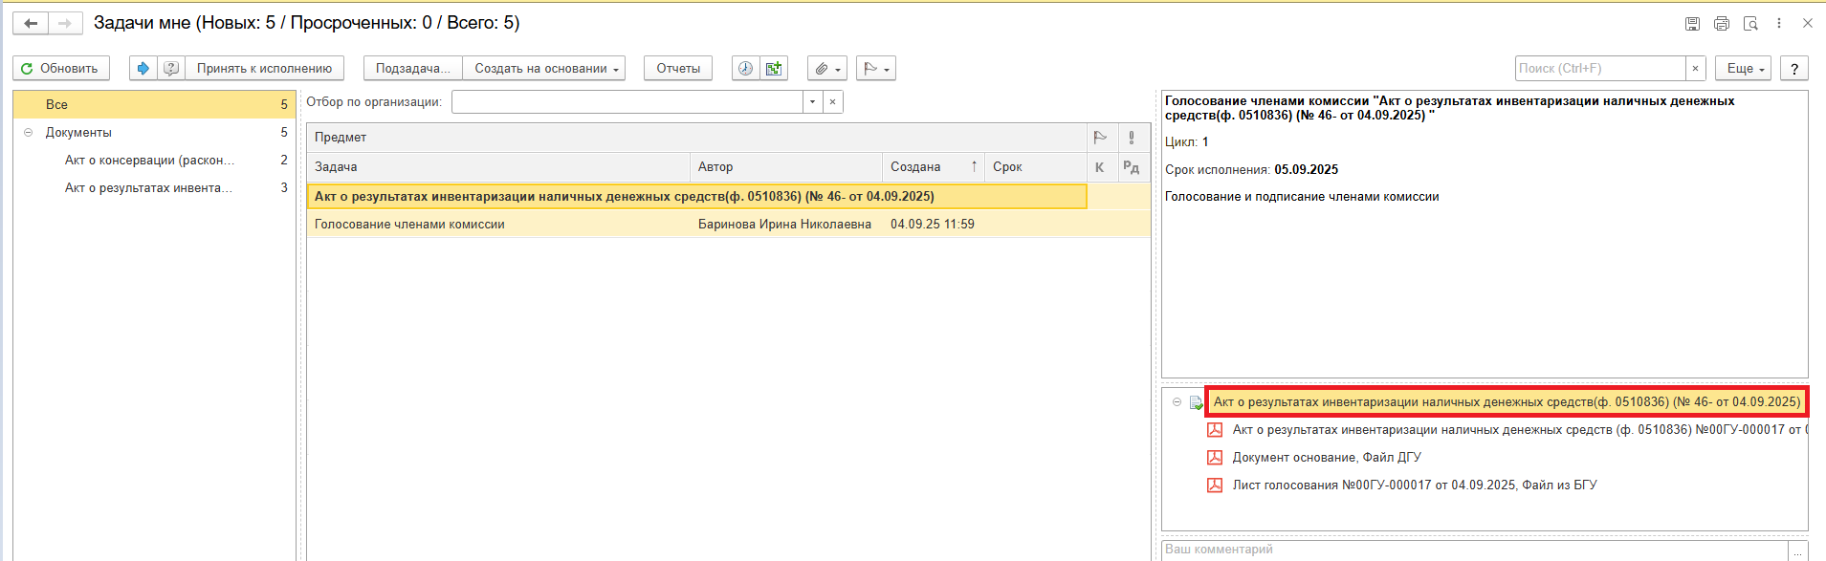
  - Перейдите на закладку «Электронный документ».
  - На закладке «Наличные средства», заполните графу «Решение» – выберите в каждой строке «За» / «Против» для голосования по отдельной строке.

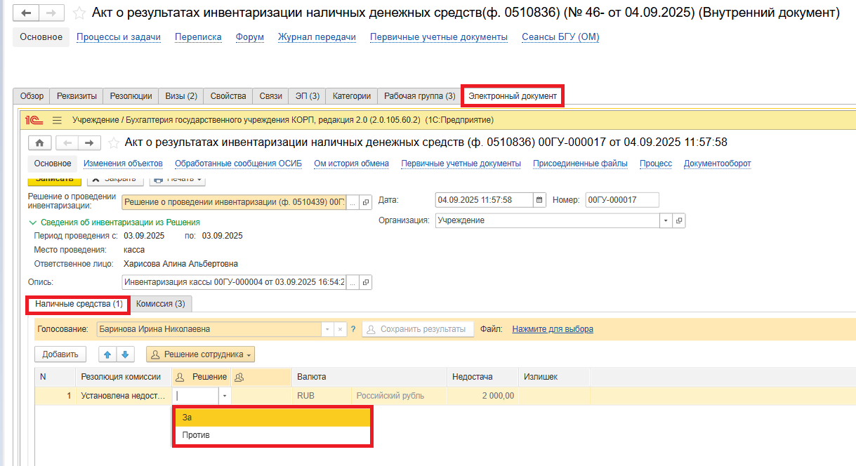
Или нажмите на кнопку «Решение сотрудника» для голосования в нескольких строках одновременно и выберите один из вариантов:
- Установить решение «За» во всех строках;
- Установить решение «Против» во всех строках;
- Установить решение «За» в выделенных строках;
- Установить решение «Против» в выделенных строках.

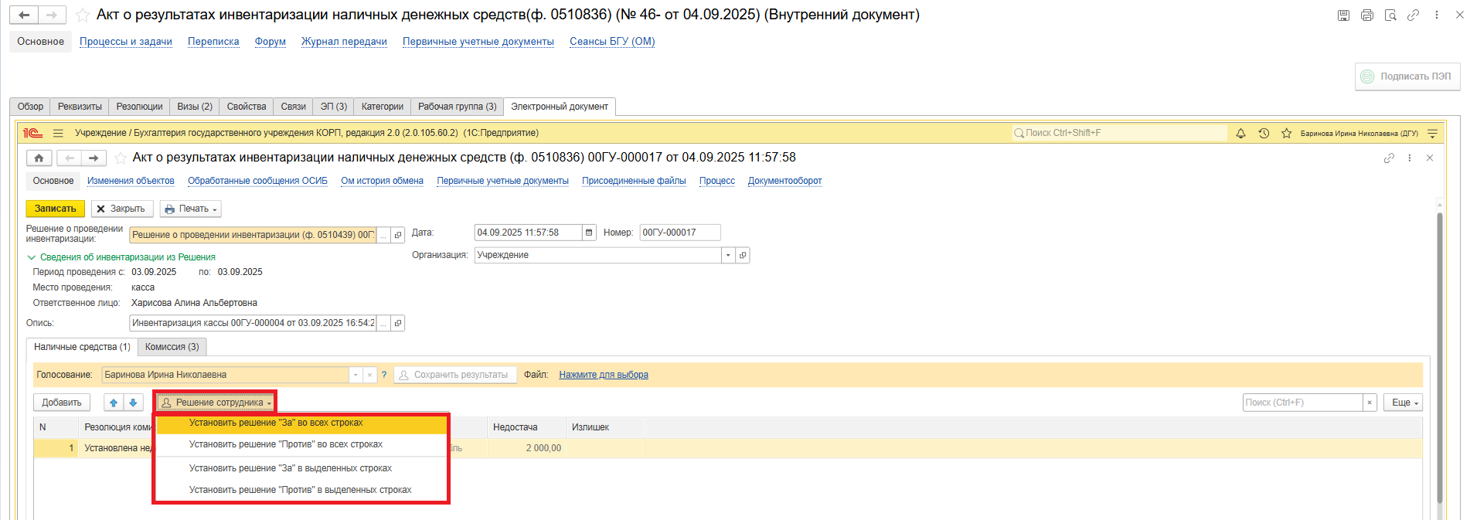
Если проголосовали «Против» (1), требуется приложить файл с особым мнением в формате pdf – по команде «Нажмите для выбора» (2). Нажмите кнопку «Добавить» и выберите «Файл с компьютера» (3).
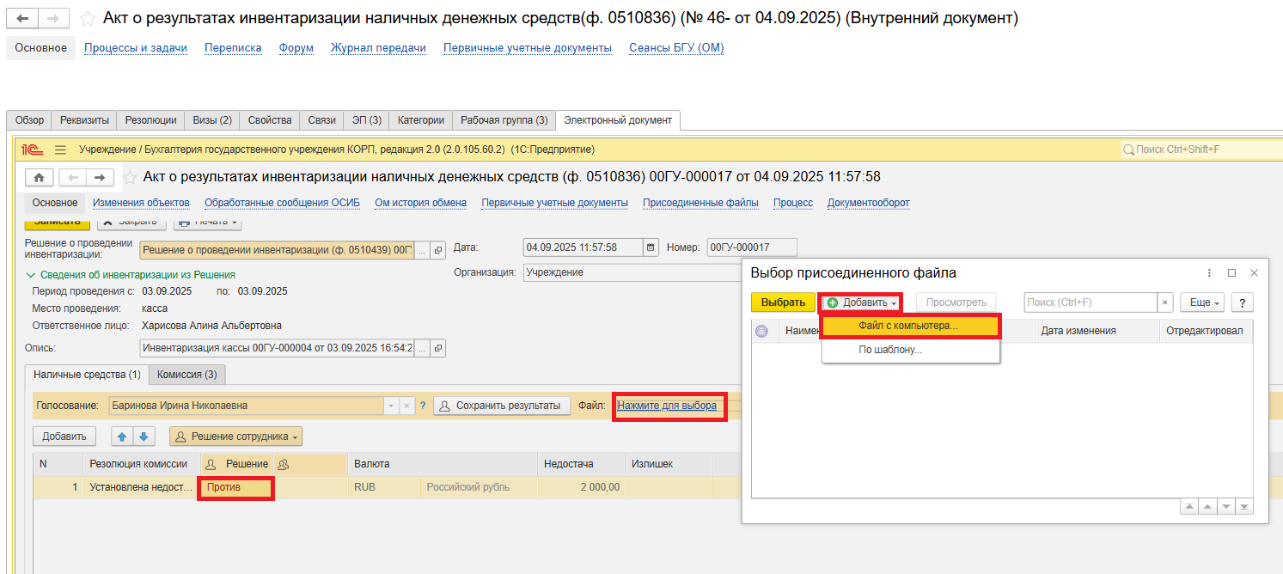
В открывшемся окне «Выбор файла» нажмите кнопку «Выбрать с диска» или на ссылку «Выберите с диска». Выберите файл и нажмите кнопку «Ок».
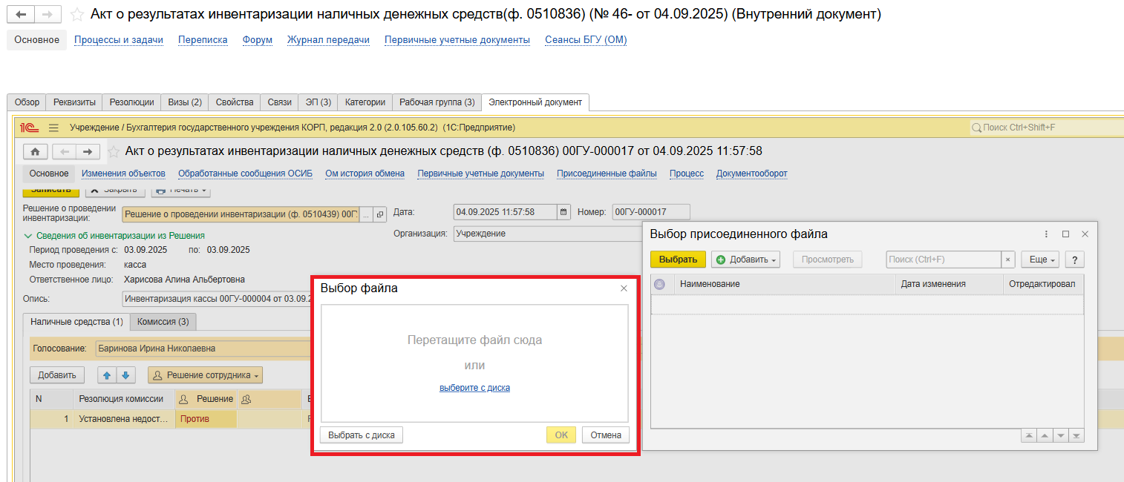
В открывшемся окне укажите наименование присоединенного файла
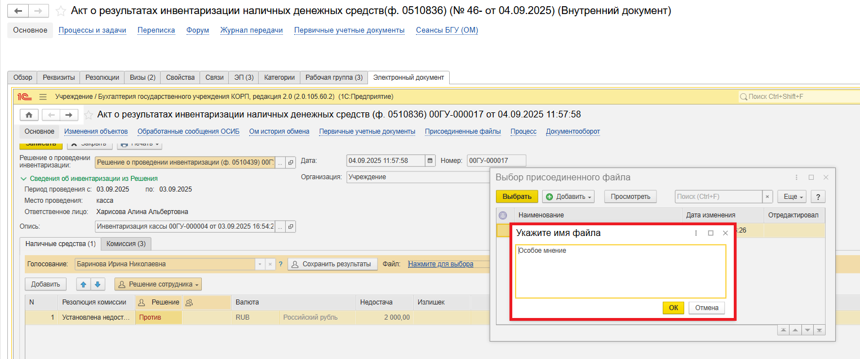
В окне «Выбор присоединенного файла» отобразится присоединенный файл, выделите файл и нажмите кнопку «Выбрать».
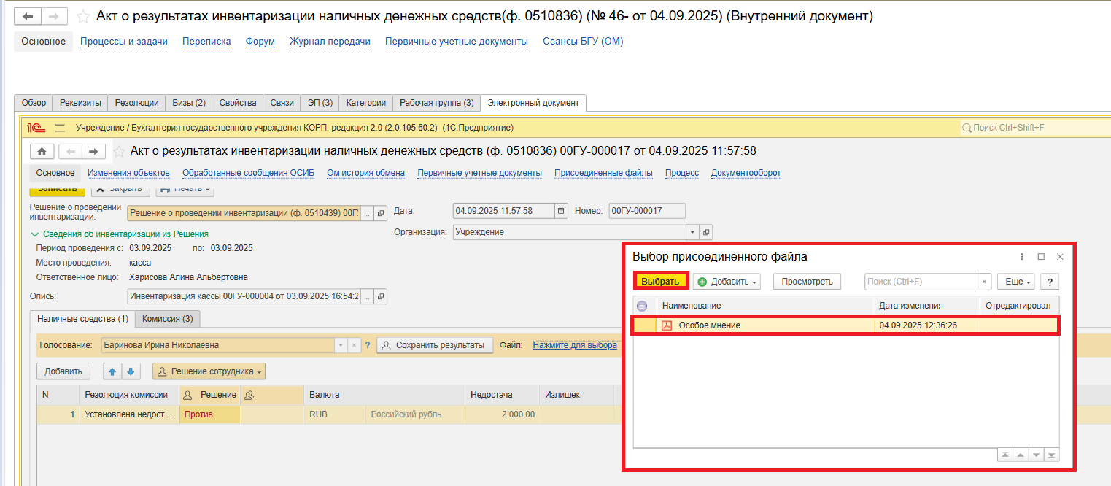
  - Нажмите на кнопку «Сохранить результаты». Появится окно о записи документа. Нажмите кнопку «Да».

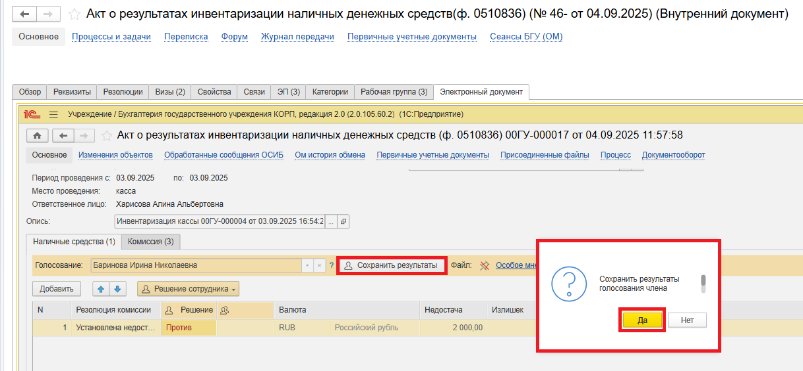
  - Нажмите кнопки «Записать» (1), «Закрыть» (2).
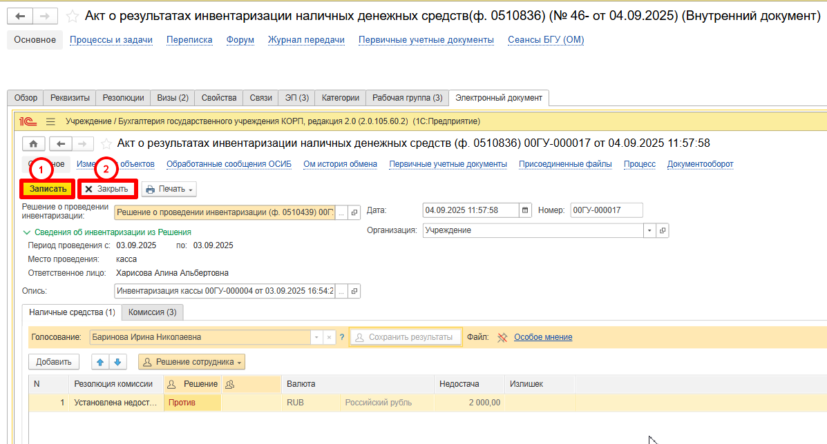
  - Нажмите кнопку «Подписать ПЭП». В открывшемся окне «Подписание документов» нажмите «Подписать».
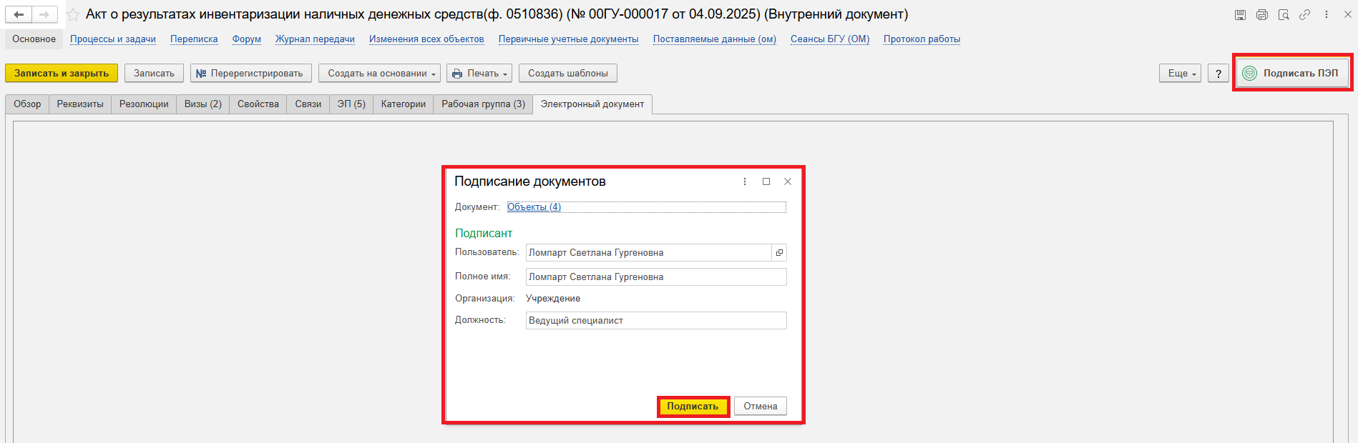

- ЭТАП ГОЛОСОВАНИЕ И ПОДПИСАНИЕ ПРЕДСЕДАТЕЛЕМ КОМИССИИ
Обратите внимание!
В случае отсутствия по результатам проведенной инвентаризации недостачи или излишков наличных денежных средств, голосование не осуществляется (процесс запущен по шаблону «Акт о результатах инвентаризации наличных денежных средств (ф. 0510836) Без расхождений» или «Акт о результатах инвентаризации наличных денежных средств (ф. 0510836) С ГЛ.АД. Без расхождений». Председатель комиссии только подписывает акт.
Продолжение процесса в ДГУ.

6.1. Выполните авторизацию, используя учетные данные пользователя с ролью «Председатель комиссии».
6.2. На начальной странице в разделе «Документооборот: задачи мне» нажмите кнопку «Обновить». В списке задач отобразится задача "Голосование председателем комиссии «Акт о результатах инвентаризации наличных денежных средств (ф. 0510836)… "».
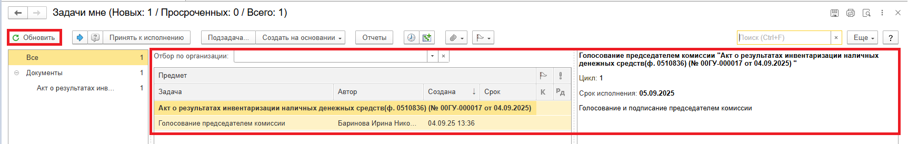
6.3. Выделите задачу из списка задач и нажмите кнопку «Принять к исполнению».
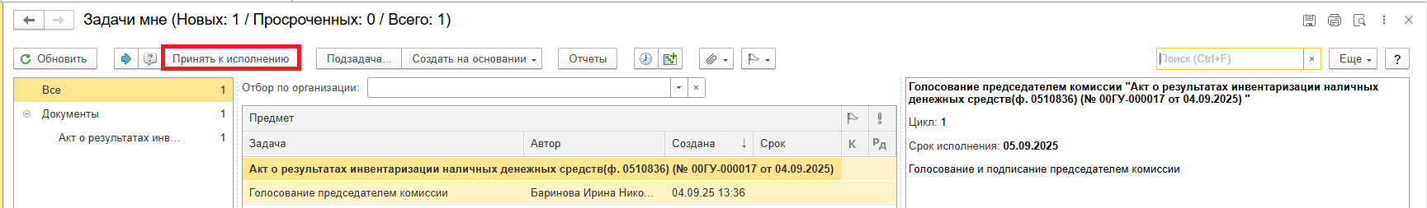
6.4. При необходимости в предмете задачи «Акт о результатах инвентаризации наличных денежных средств (ф. 0510836)…» откройте pdf-файлы для ознакомления.
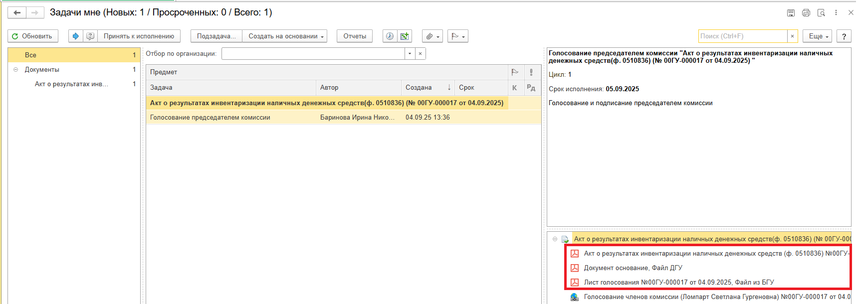

6.6. Откройте предмет задачи «Акт о результатах инвентаризации наличных денежных средств (ф. 0510836)».
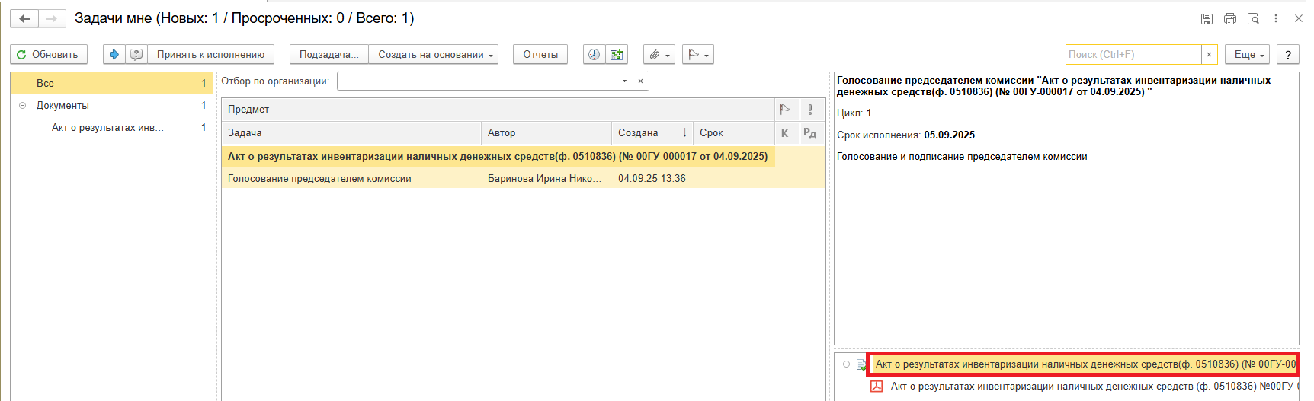

6.6. Перейдите на закладку «Электронный документ».
6.6.1. На закладке «Наличные средства», заполните графу «Решение» – выберите в каждой строке «За» / «Против» для голосования по отдельной строке.
Или нажмите на кнопку «Установить решение» для голосования в нескольких строках одновременно и выберите один из вариантов:
- Установить решение «За» во всех строках;
- Установить решение «Против» во всех строках;
- Установить решение «За» в выделенных строках;
- Установить решение «Против» в выделенных строках.

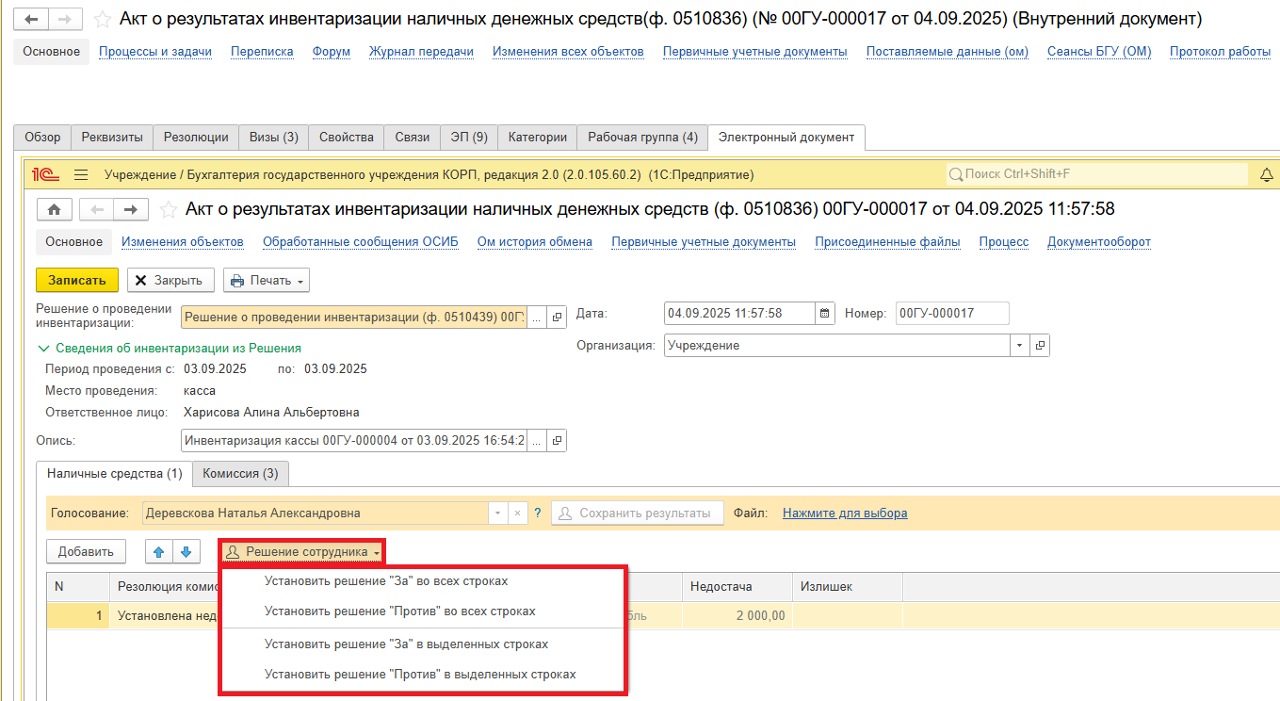
Если проголосовали «Против» (1), требуется приложить файл с особым мнением в формате pdf – по команде «Нажмите для выбора» (2). Нажмите на кнопку «Добавить» и выберите «Файл с компьютера» (3).
В открывшемся окне укажите наименование присоединенного файла
В окне «Выбор присоединенного файла» отобразится присоединенный файл, выделите файл и нажмите кнопку «Выбрать».

6.6.2 Нажмите на кнопку «Сохранить результаты». Появится окно о записи документа. Нажмите кнопку «Да».

6.7. Нажмите на кнопки «Записать» (1), «Закрыть» (2).

6.8. Нажмите кнопку «Подписать ЭП». В открывшемся окне «Подписание документов» нажмите «Подписать».

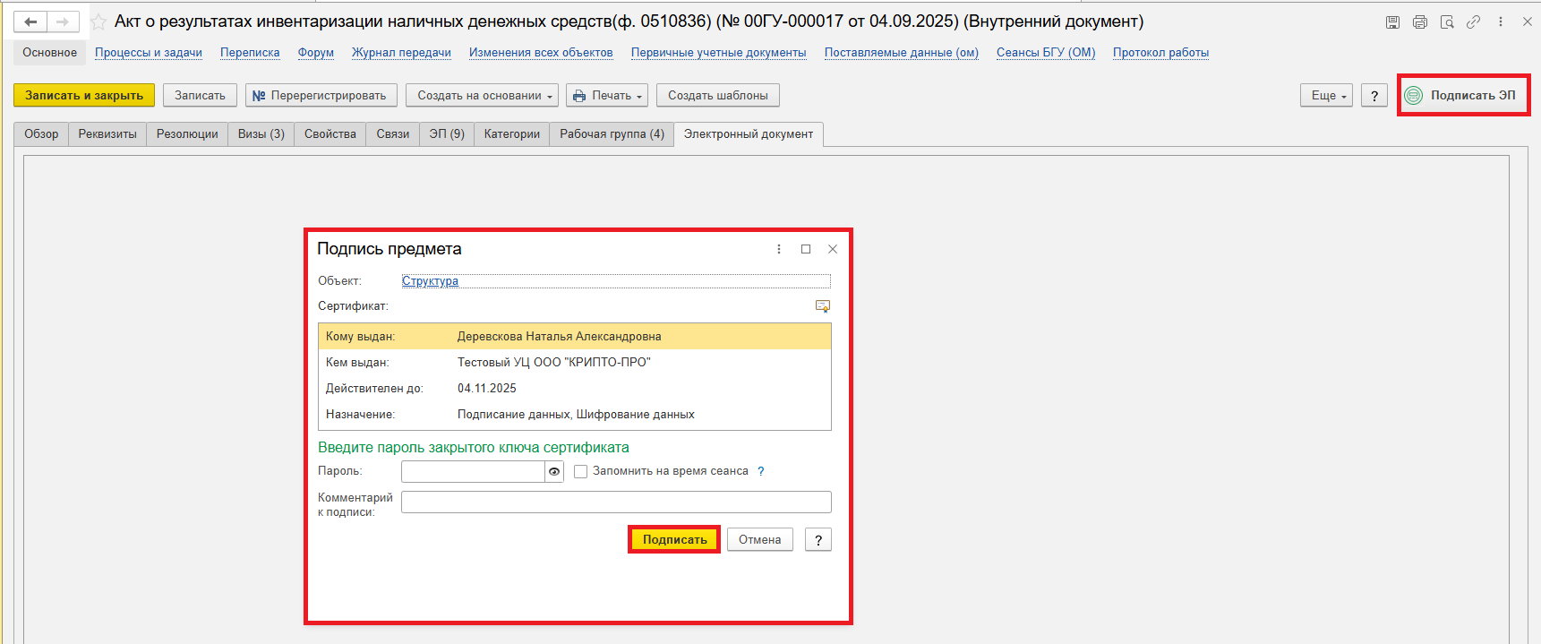

- ЭТАП ПРОВЕРКА КВОРУМА ПРИНЯТИЯ РЕШЕНИЙ ОТВЕТСТВЕННЫМ ИСПОЛНИТЕЛЕМ ИЗ СОСТАВА КОМИССИИ
Обратите внимание!
В случае отсутствия по результатам проведенной инвентаризации недостачи или излишков наличных денежных средств, голосование не осуществлялось (процесс запущен по шаблону «Акт о результатах инвентаризации наличных денежных средств (ф. 0510836) Без расхождений», данный этап пропускается. Далее этап 7 инструкции.
Продолжение процесса в ДГУ.
7.1. Выполните авторизацию, используя учетные данные пользователя с ролью «Ответственный исполнитель».
7.2. На начальной странице в разделе «Документооборот: задачи мне» нажмите кнопку «Обновить». В списке задач отобразится задача «Проверка кворума принятия решений "Акт о результатах инвентаризации наличных денежных средств (ф. 0510836)…"».
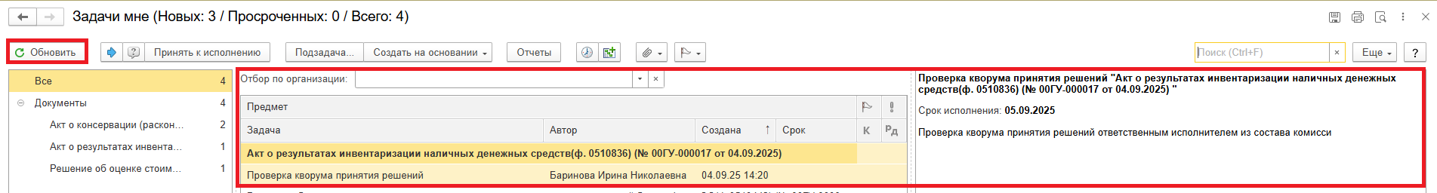
7.3. Выделите задачу из списка задач, нажмите кнопку «Принять к исполнению».
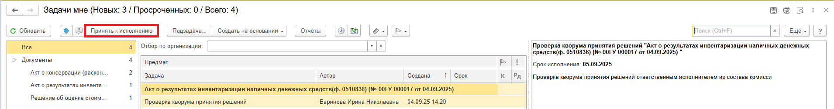
7.4. Проверка кворума: кворум пройден (пункт 7.4.1) или кворум не пройден (пункт 7.4.2.). Программа автоматически определяет кворум принятия решений подсветкой кнопки.
7.4.1. В случае, если кворум принятия решения пройден, нажмите кнопку «Кворум пройден».
После чего Акт (ф. 0510836) направляется на утверждение руководителю учреждения (уполномоченному им лицу). Далее 7 Этап.

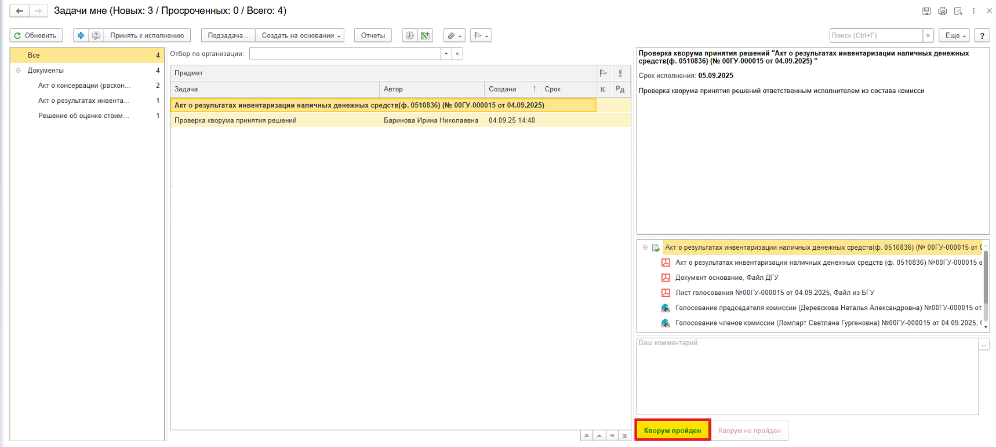
7.4.2. В случае, если кворум принятия решения не пройден, нажмите кнопку «Кворум не пройден», заполнив комментарий. В ПБУУ статус документа «Акт о результатах инвентаризации наличных денежных средств (ф. 0510836)…» меняется на «Не одобрено комиссией».
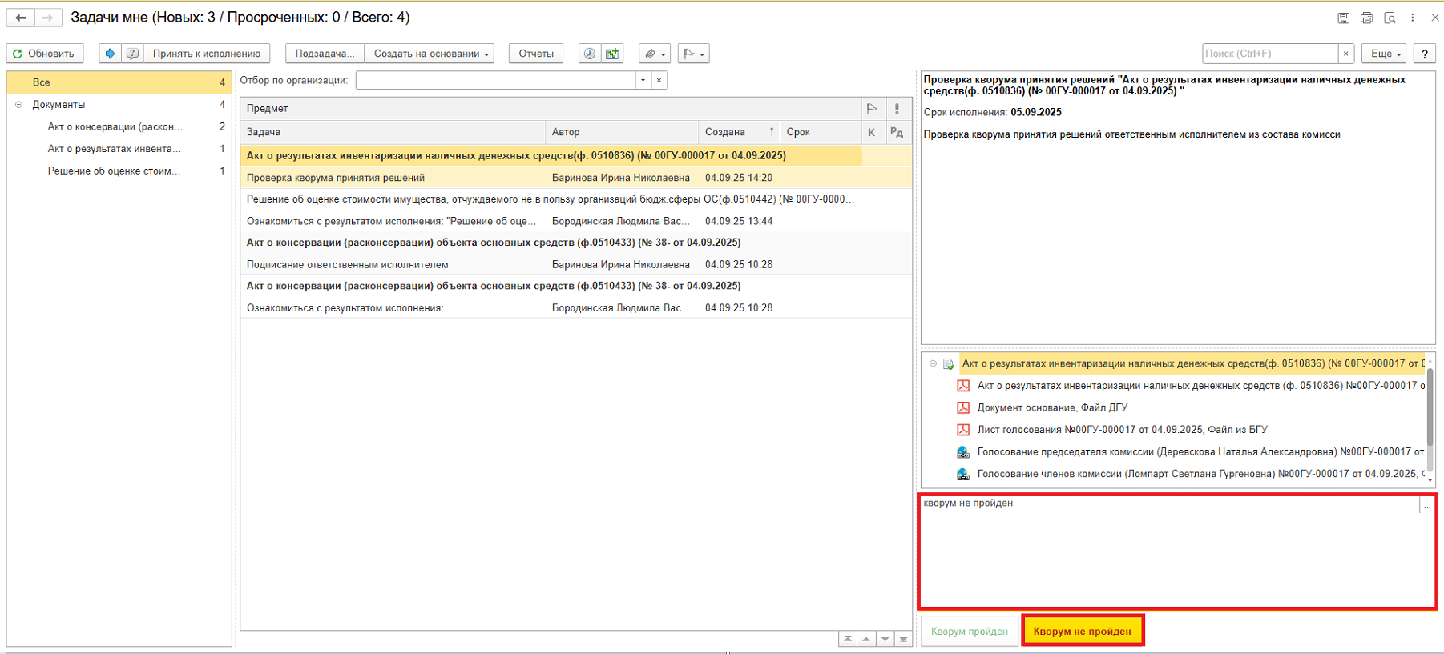

- ЭТАП УТВЕРЖДЕНИЕ РУКОВООДИТЕЛЕМ
Продолжение процесса в ДГУ.
8.1. Выполните авторизацию, используя учетные данные пользователя с ролью «Руководитель».
8.2. На начальной странице в разделе «Документооборот: задачи мне» нажмите кнопку «Обновить». В списке задач отобразится задача "Утверждение руководителем «Акт о результатах инвентаризации наличных денежных средств (ф. 0510836)…"».

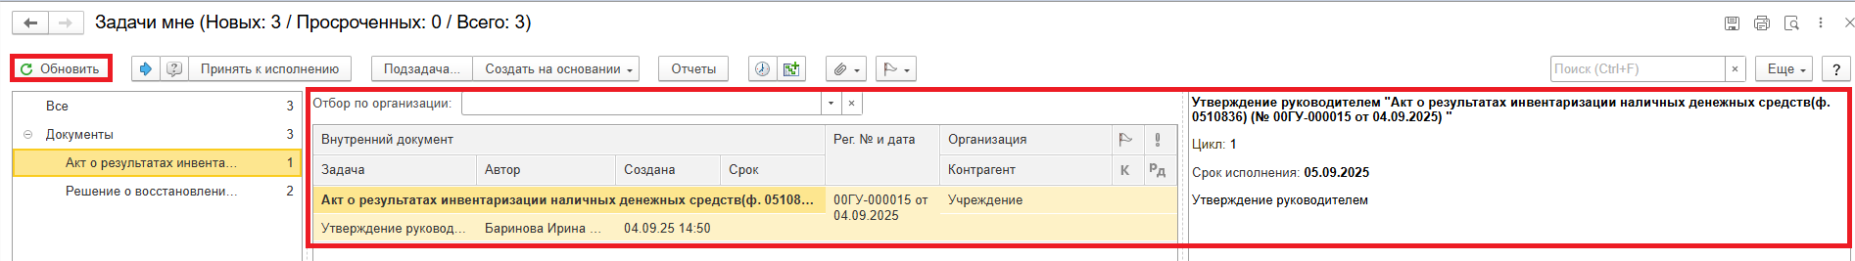
8.3 Выделите задачу из списка задач, нажмите кнопку «Принять к исполнению».
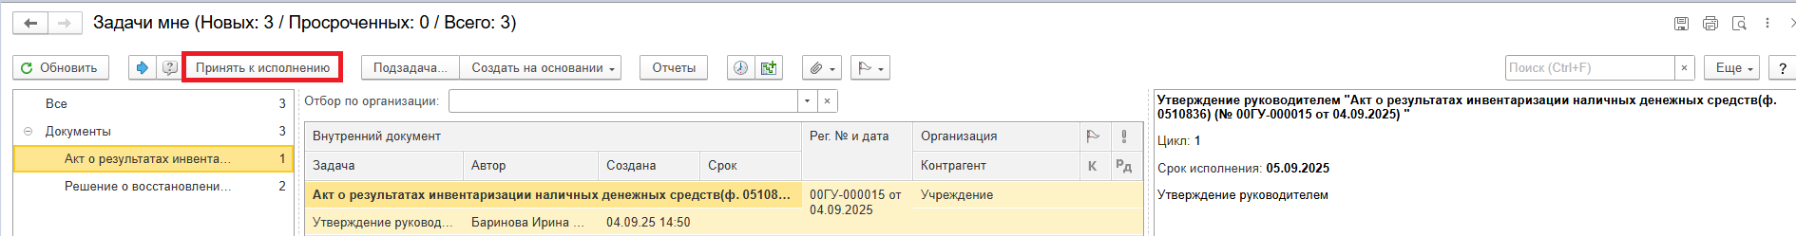
8.4. В предмете задачи «Акт о результатах инвентаризации наличных денежных средств (ф. 0510836)…» откройте pdf-файлы и ознакомьтесь с данными документа.
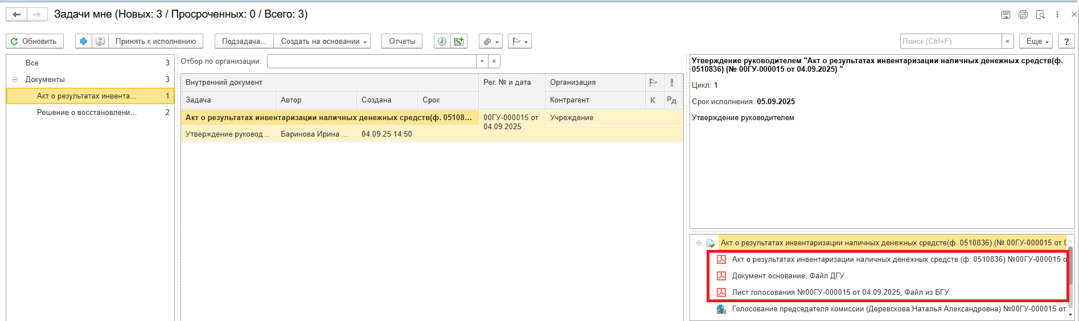

8.5. Утвердите документ (пункт 8.5.1.) или откажите в утверждении (пункт 8.5.2.).
8.5.1. В случае подписания нажмите на кнопку «Утвердить с ЭП». Откроется окно «Подпись визы согласования» нажмите кнопку «Подписать».
После чего Акт (ф. 0510836) направляется в ББУ бухгалтеру для отражения в бухгалтерском учете, в случае если выбран шаблон «Акт о результатах инвентаризации наличных денежных средств (ф. 0510836)». Далее 9 Этап.
Если стартовал документ с шаблоном «Акт о результатах инвентаризации наличных денежных средств (ф. 0510836) - С ГЛ. АД.», то документ отправляется на согласование главному администратору доходов бюджета (8 Этап).

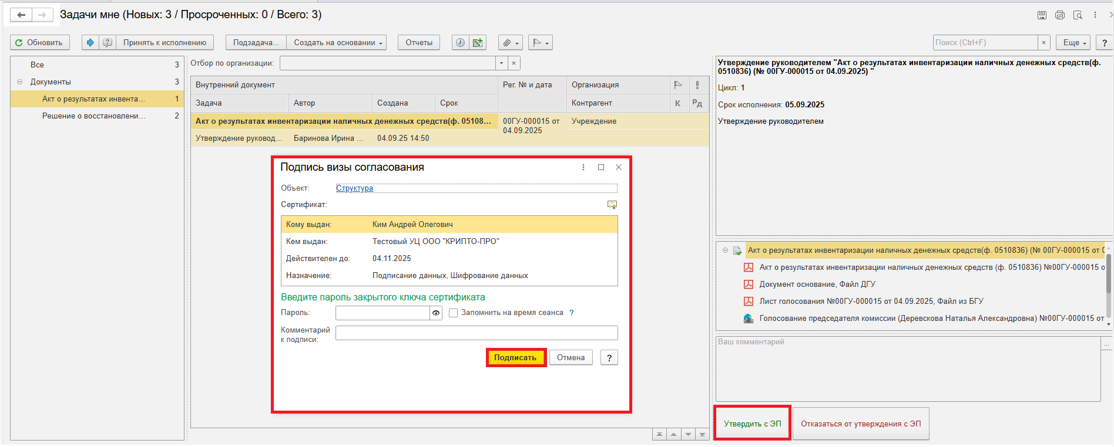
8.5.2. В случае отказа от подписи нажмите кнопку «Отказаться от подписи с ЭП», заполнив комментарий. В ПБУУ статус документа Акта (ф. 0510836) меняется на «Отказан».

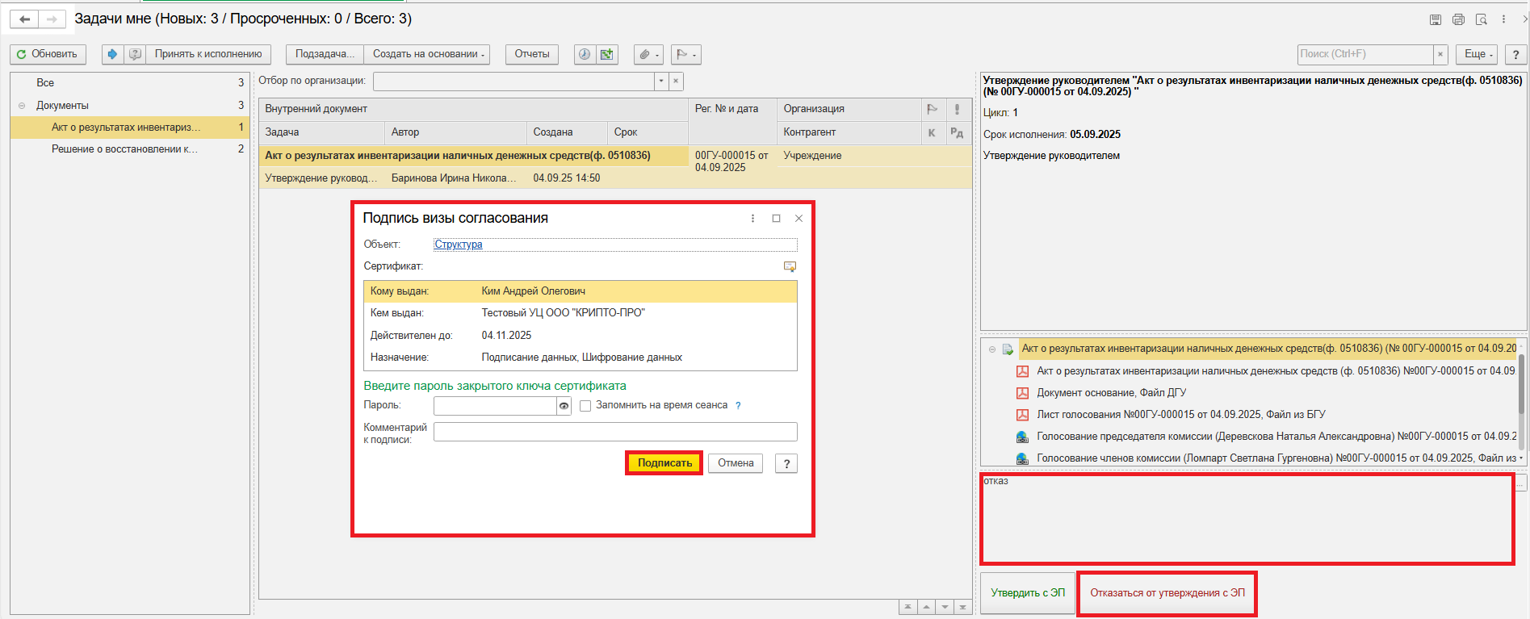

- ЭТАП СОГЛАСОВАНИЕ С УЧРЕДИТЕЛЕМ
Продолжение процесса в ДГУ.
9.1. Выполните авторизацию, используя учетные данные пользователя с ролью «Главного администратор доходов бюджета (учредитель)».
9.2. На начальной странице в разделе «Документооборот: задачи мне» нажмите кнопку «Обновить». В списке задач отобразится задача «Согласование главным администратором средств бюджета (с учредителем) "Акт о результатах инвентаризации наличных денежных средств (ф.0510836)..."».
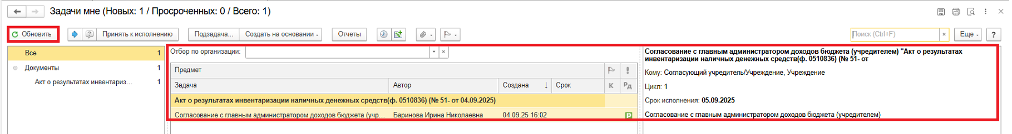
9.3. Выделите задачу из списка задач, нажмите кнопку «Принять к исполнению».
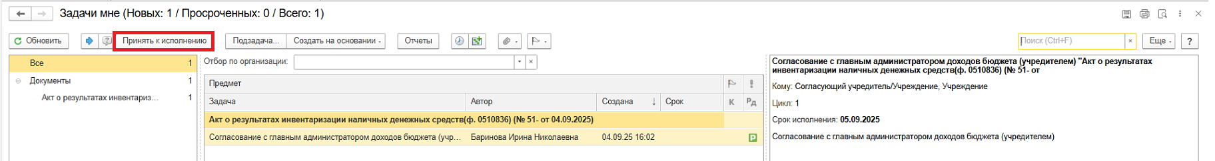
9.4. В предмете задачи «Акт о результатах инвентаризации наличных денежных средств (ф.0510836) …» откройте pdf-файлы и ознакомьтесь с данными документа.
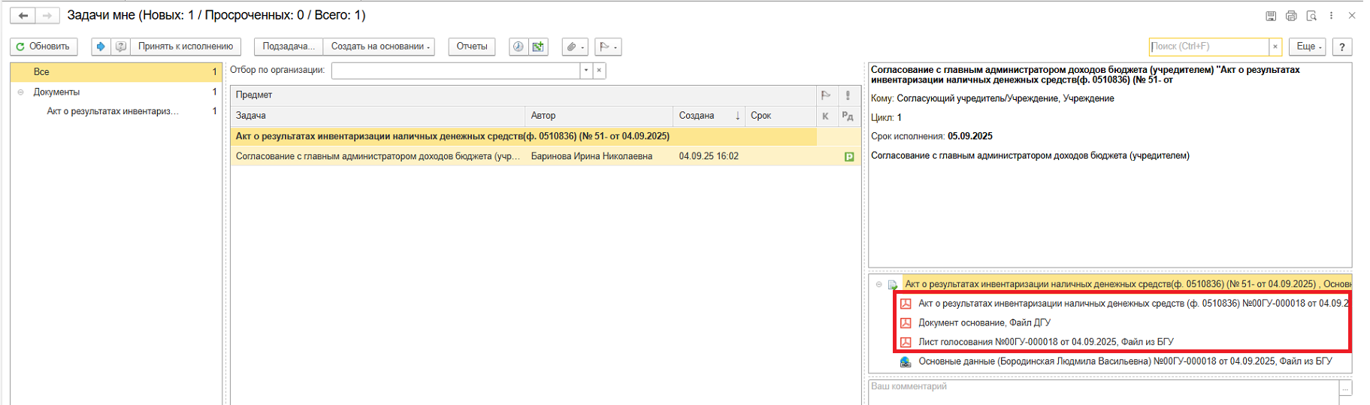

9.5. Согласование документа (пункт 9.5.1.) или несогласование (пункт 9.5.2.).
9.5.1. В случае согласования нажмите кнопку «Согласовать с ЭЦП». В открывшемся окне «Подпись визы согласования» нажмите кнопку «Подписать».
После согласования главным администратором доходов бюджета (учредителем) Акт (ф. 0510836) направляется в бухгалтерию (или централизованную бухгалтерию) для отражения в бухгалтерском учете (далее 9 Этап).

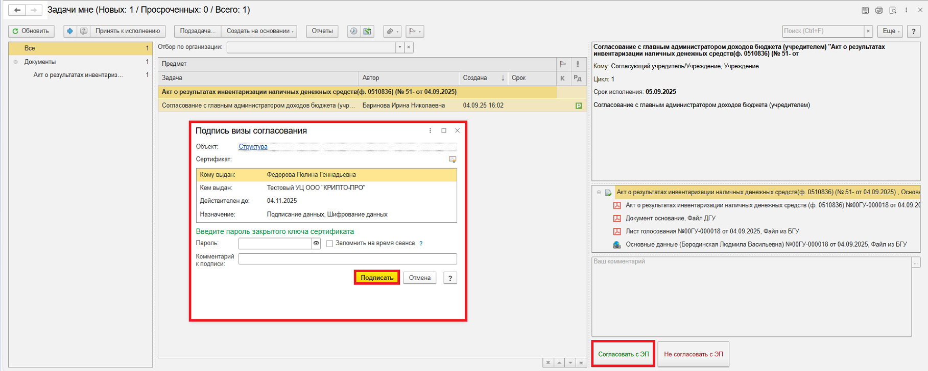
9.5.2. В случае несогласования нажмите кнопку «Не согласовывать с ЭЦП», заполнив комментарий. В открывшемся окне «Подпись визы согласования» нажмите кнопку «Подписать».
После чего в ПБУУ статус документа Акта (ф. 0510836) меняется на «Отказан».
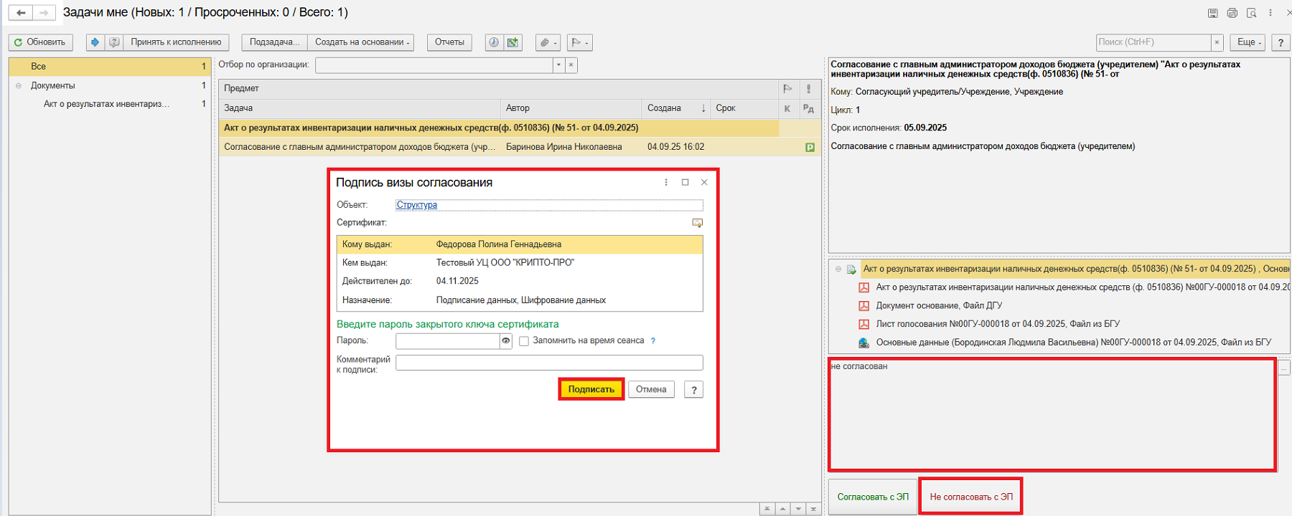

- ЭТАП ОТРАЖЕНИЕ В УЧЕТЕ
Продолжение процесса в ПБУУ.
10.1. Выполните авторизацию, используя учетные данные пользователя с ролью «Кассир (Бухгалтер с ролью кассир)».
10.2. Перейдите в подсистему «Органайзер», далее «Документооборот: Задачи мне».
10.3. На начальной станице в разделе «Документооборот: задачи мне» нажмите кнопку «Обновить». В списке задач отобразится задача «Отражение в учете документа "Акт о результатах инвентаризации наличных денежных средств (ф. 0510836)…"».

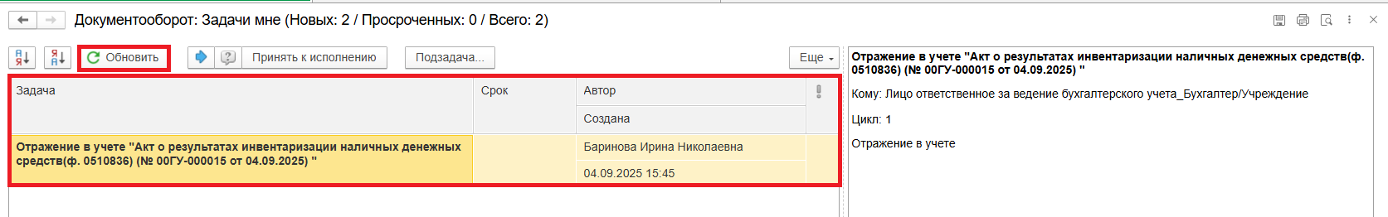
10.4. Выделите задачу из списка задач щелчком мыши. Нажмите кнопку «Принять к исполнению».
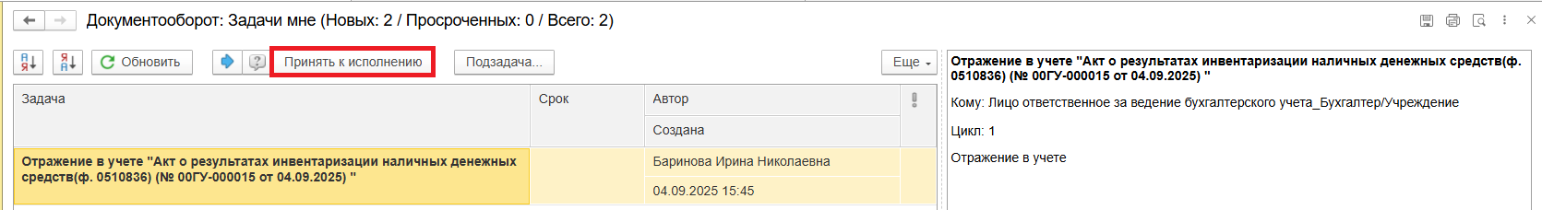
10.4.1. В предмете задачи «Акт о результатах инвентаризации наличных денежных средств (ф. 0510836)» откройте pdf-файлы и ознакомьтесь с данными документа.
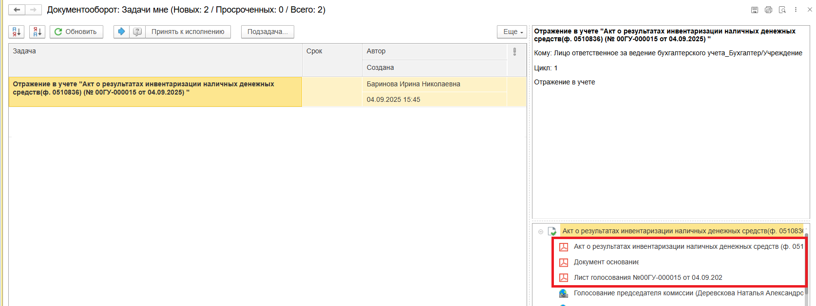
10.5. Откройте предмет задачи «Акт о результатах инвентаризации наличных денежных средств (ф. 0510836)…».
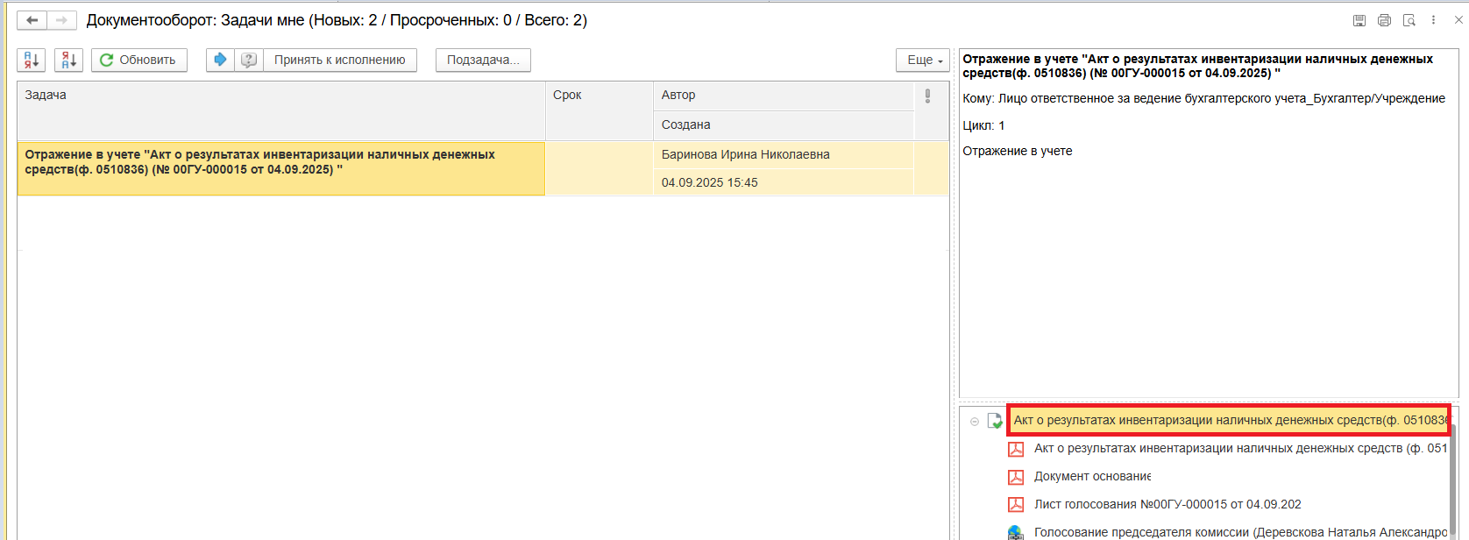
10.6. Перейдите в связанный документ (гиперссылка «Связан с»).
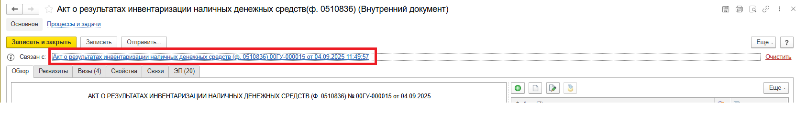
10.6.1. В случае, если пропустили пункт 10.3.1. на панели навигации откройте «Присоединенные файлы». На форме можно ознакомиться с присоединенными файлами, для этого выделите файл и нажмите кнопку «Просмотреть».
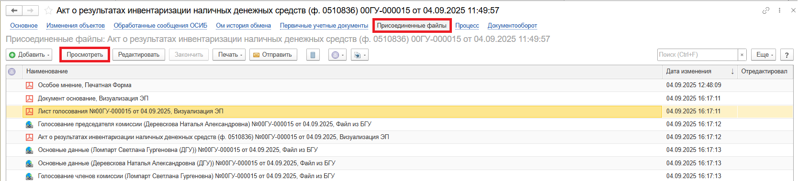
10.7. На панели навигации «Основное» нажмите кнопку «Отразить в учете». Откроется окно «Выполнение действия возможно после проведения документа. Документ будет проведен». Нажмите кнопку «ОК».
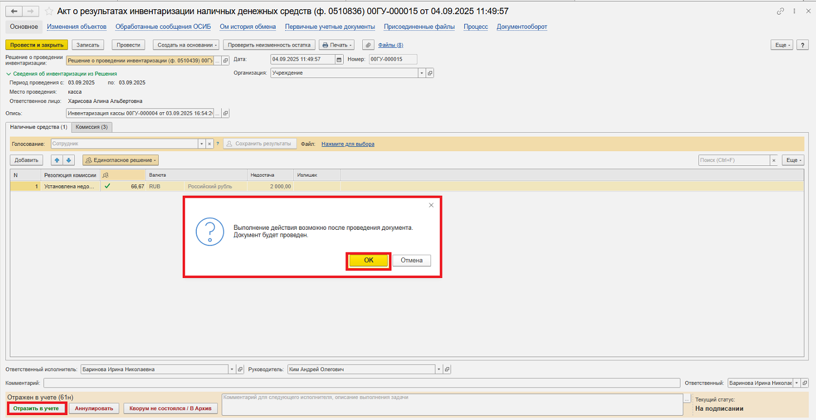
10.8. На основании Акта инвентаризации (ф. 0510836) с заключением о выявленной недостаче формируется расходный кассовый ордер (ф. 0310002), при выявлении излишков формируется приходный кассовый ордер (ф. 0310001).
Нажмите кнопку «Создать на основании» и выберите «Приходный кассовый ордер» (при обнаружении излишков) или «Расходный кассовый ордер» (при обнаружении недостачи).
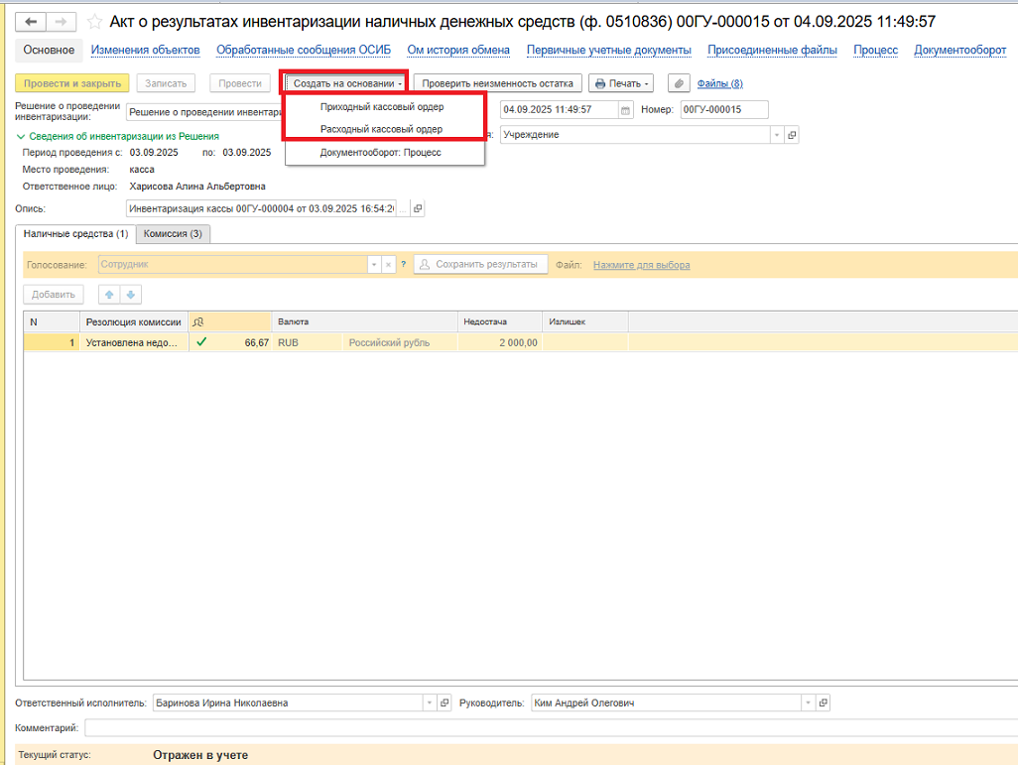
10.10. Закройте документ, закройте предмет задачи, вернитесь на начальную страницу и нажмите кнопку «Исполнено».
Обратите внимание!
При нажатии кнопки «Отклонить» задача вернется Ответственному исполнителю из состава комиссии. Ответственный исполнитель из состава комиссии может вернуть задачу Бухгалтеру на исполнение.
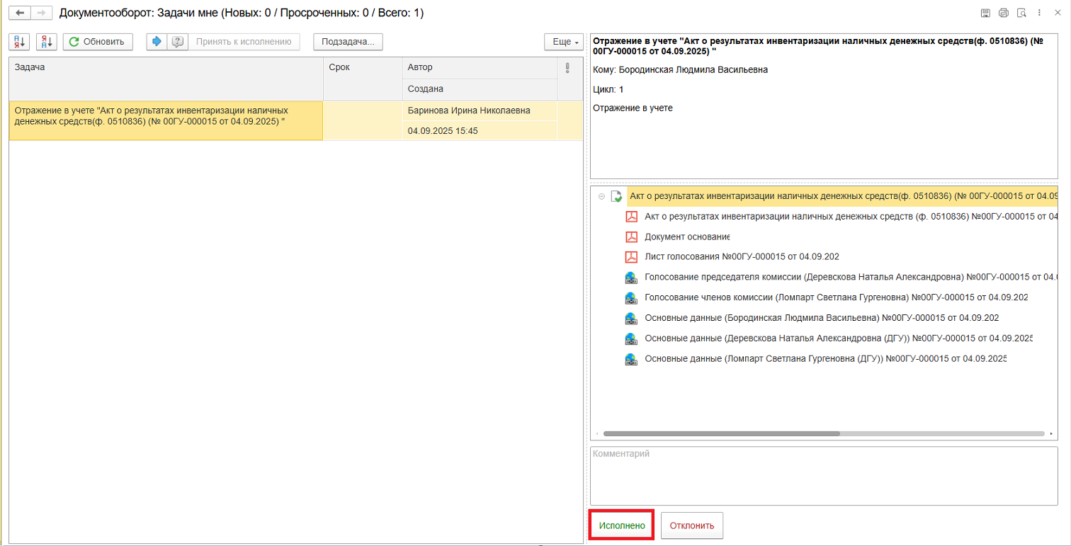
В случае исправления технической ошибки после завершения процесса обработки документа смотреть инструкцию по аннулированию документа.
- ЭТАП ОЗНАКОМЛЕНИЕ ОТВЕТСТВЕННЫМ ИСПОЛНИТЕЛЕМ С РЕЗУЛЬТАТОМ ИСПОЛНЕНИЯ ЗАДАЧИ
Продолжение процесса в ДГУ.

  - Выполните авторизацию, используя учетные данные пользователя с ролью «Ответственный исполнитель из состава комиссии».
  - Перейдите в задачу о результате завершения процесса «Ознакомьтесь с результатом исполнения «Акт результатах инвентаризации наличных денежных средств (ф. 0510836) …»» – нажмите кнопку «Завершить исполнение».
